PROPOSAL SKRIPSI

PENERAPAN METODE SIMPLE ADDITIVE WEIGHTING UNTUK REKOMENDASI PENCARIAN KOST PADA APLIKASI MOBILE DI KELURAHAN TAMALANREA



Oleh:
REYHAN RAFAIDHIL | 222124
IRWAN SYAHRIR | 222132

PROGRAM STUDI TEKNIK INFORMATIKA
UNIVERSITAS DIPA MAKASSAR
Desember 2025

PENERAPAN METODE SIMPLE ADDITIVE WEIGHTING UNTUK REKOMENDASI PENCARIAN KOST PADA APLIKASI MOBILE DI KELURAHAN TAMALANREA

Oleh:
REYHAN RAFAIDHIL (222124)
IRWAN SYAHRIR (222132)

Proposal Diserahkan ke Program Studi Untuk Memenuhi Persyaratan Ujian Seminar Proposal Program Studi Teknik Informatika
Desember 2025

HALAMAN PERSETUJUAN SEMINAR PROPOSAL SKRIPSI

PENERAPAN METODE SIMPLE ADDITIVE WEIGHTING UNTUK REKOMENDASI PENCARIAN KOST PADA APLIKASI MOBILE DI KELURAHAN TAMALANREA

PROPOSAL SKRIPSI

Sebagai Salah Satu Syarat untuk Memperoleh Gelar Sarjana Strata 1
Program Studi Teknik Informatika

REYHAN RAFAIDHIL 222124
IRWAN SYAHRIR 222132

Telah Disetujui Untuk Dipertahankan:
Pembimbing I,  JUFRI, S.Kom., MT., Ph.D.  NIDN: 0912127001 | Pembimbing II,  NURLINDASARI TAMSIR, S.Kom., M.T.  NIDN: 0920038502

Mengetahui,
Ketua Program Studi Teknik Informatika
Universitas Dipa Makassar

Ir. Irsal, M.T.
NIDK: 9990216745

KATA PENGANTAR
Puji syukur kehadirat Tuhan Yang Maha Esa atas rahmat dan karunia-Nya sehingga penulis dapat menyelesaikan penyusunan proposal ini. Proposal ini disusun sebagai bagian dari proses penelitian pada Program Studi Teknik Informatika, Universitas DIPA Makassar.
Dalam penyusunan proposal ini, penulis banyak menerima bantuan, bimbingan, serta dukungan dari berbagai pihak. Oleh karena itu, dengan penuh rasa hormat dan terima kasih, penulis ingin menyampaikan penghargaan kepada:
- Dr. Y. Johny W. Soetikno, S.E., M.M., selaku Rektor Universitas DIPA Makassar, yang telah memberikan kesempatan dan fasilitas selama proses studi.
- Ir. Irsal, M.T., selaku Ketua Program Studi Teknik Informatika, yang telah memberikan arahan dan dukungan selama proses penyusunan proposal ini
- Jufri, S.Kom., MT., Ph.D, selaku Pembimbing I, yang telah dengan sabar memberikan bimbingan, masukan, dan arahan selama proses penelitian dan penulisan proposal ini.
- Nurlindasari Tamsir, S.Kom., M.T., selaku Pembimbing II, yang telah memberikan panduan, saran, dan dukungan yang sangat membantu dalam penyelesaian proposal ini
- Seluruh dosen di Universitas DIPA Makassar atas ilmu dan dukungan yang diberikan.
- Kedua orang tua penulis yang senantiasa memberikan doa, semangat, dan motivasi yang tiada henti hingga jurnal ini dapat terselesaikan dengan baik.

Penulis menyadari bahwa proposal ini masih jauh dari sempurna. Oleh karena itu, kritik dan saran yang membangun sangat diharapkan demi perbaikan dan penyempurnaan karya ini di masa yang akan datang. Semoga proposal ini dapat memberikan manfaat bagi pembaca dan menjadi kontribusi dalam pengembangan ilmu pengetahuan di bidang teknologi informasi

Makassar, Bulan, Tahun

Penulis

DAFTAR ISI
HALAMAN PERSETUJUAN SEMINAR PROPOSAL SKRIPSI ii
KATA PENGANTAR iii
DAFTAR ISI v
DAFTAR TABEL vii
DAFTAR GAMBAR ix
DAFTAR RUMUS x
BAB I PENDAHULUAN 1
1.1 Latar Belakang…………………………………………………….. 1
1.2 Pokok Permasalahan………………………………………………. 3
1.3 Tujuan Penelitian………………………………………………….. 4
1.4 Pertanyaan Penelitian……………………………………………... 4
1.5 Batasan Permasalahan…………………………………………….. 5
1.6 Sistematika Penulisan……………………………………………... 6
BAB II TINJAUAN PUSTAKA 9
2.1. Kerangka Pikir Penelitian………………………………………… 9
2.2. Landasan Teori…………………………………………………... 10
2.2.1 Sistem Rekomendasi……………………………………………... 10
2.2.2 Metode Rank Order Centroid (ROC)……………………………. 10
2.2.3 Metode Simple Additive Weighting (SAW)……………………… 11
2.2.4 Mobile……………………………………………………………. 27
2.2.5 Aplikasi…………………………………………………………... 27
2.2.6 Framework……………………………………………………….. 28
2.2.7 Flutter……………………………………………………………. 28
2.2.8 Dart………………………………………………………………. 29
2.2.9 Database…………………………………………………………. 29
2.2.10 Supabase…………………………………………………………. 29
2.2.11 Black Box Testing………………………………………………... 30
2.2.12 Unified Modelling Language (UML)…………………………….. 30
2.2.13. Purposive Sampling……………………………………………… 38
2.3 Penelitian Terkait………………………………………………... 38
BAB III METODE PENELITIAN 42
3.1 Waktu dan Tempat Penelitian……………………………………. 42
3.2 Jenis Penelitian…………………………………………………... 42
3.3 Sumber Data……………………………………………………….. 42
3.4 Metode Pengumpulan Data………………………………………… 43
3.5 Populasi dan Sampel…………………………………………….. 44
3.6 Bahan dan Alat Penelitian……………………………………….. 44
3.7 Metode Pengujian………………………………………………... 45
3.8 Prosedur Penelitian………………………………………………. 46
3.9 Jadwal Penelitian………………………………………………… 48
3.10 Perancangan Solusi………………………………………………. 49
REFERENSI 53
LAMPIRAN-LAMPIRAN 56

DAFTAR TABEL
Table 1. 1: Hubungan Pokok Permasalahan, Tujuan dan Pertanyaan Penelitian…4
Tabel 2. 1 : Studi kasus 13
Tabel 2. 2 : Kriteria 14
Tabel 2. 3 :Atribut Kriteria 15
Tabel 2. 4: Sub Kriteria Jarak 16
Tabel 2. 5: Sub Kriteria Biaya 16
Tabel 2. 6: Sub Kriteria Fasilitas 16
Tabel 2. 7 : Sub Kriteria Lokasi Pendukung 17
Tabel 2. 8: Sub Kriteria Keamanan 17
Tabel 2. 9: Sub Kriteria Ruangan Kamar 17
Tabel 2. 10: Sub Kriteria Batas Jam Malam 18
Tabel 2. 11: Sub Kriteria Jenis Listrik 18
Tabel 2. 12: Sub Kriteria Kebersihan 18
Tabel 2. 13: Data Alternatif 18
Tabel 2. 14: Matriks Keputusan 19
Tabel 2. 15: Matriks Ternormalisasi 24
Tabel 2. 16: Rangking SAW 26
Tabel 2. 17: Use Case Diagram 31
Tabel 2. 18: Activity Diagram 33
Tabel 2. 19: Sequence Diagram 35
Tabel 2. 20: Class Diagram 36
Tabel 2. 21: Penelitian Terkait 38
Tabel 3. 1: Alat Desain............................................................................................44
Tabel 3. 2: Perangkat Lunak 45
Tabel 3. 3: Perangkat Keras 45
Tabel 3. 4: Jadwal Penelitian 48
Tabel Lampiran 1: Data Rumah kost ……………………………………………..60

DAFTAR GAMBAR
Gambar 2. 1 : Kerangka Berpikir 9
Gambar Use Case...................................................................................................56
Gambar 1 Pondok Harmony 1 …………………………………………………..65
Gambar 2 Pondok Harmony 2 ……………………………………………….…..65
Gambar 3 Pondok Harmony 3 …………………………………………………...65
Gambar 4 Pondok Hikmah Jaya 2 ……………………………………………….65
Gambar 5 Rumah kost KF02 ……………………………………………………..66
Gambar 6 Pondok Mama ………………………………………………………...66
Gambar 7 Pondok Vina ………………………………………………………..…66
Gambar 8 Pondok Anaqu ………………………………………………………...66
Gambar 9 Pondok Merdeka 1 ……………………………………………………67
Gambar 10 Pondok Merdeka 2…………………………………………………...67
Gambar 11Wawancara di Pondok Harmony 2 …………………………………...67
Gambar 12 Wawancara di Pondok Hikmah Jaya 2 ………………………………67
Gambar 13 Wawancara di Pondok Vina …………………………………………67
Gambar 14 Wawancara di Pondok Anaqu ………………………………………..67

DAFTAR RUMUS
Rumus menentukan bobot ROC (1) 10
Rumus menentukan Atribut Benefit (2) 11
Rumus menentukan Atribut Cost (3) 11
Rumus menentukan Alternatif (4) 12

BAB I
PENDAHULUAN

Latar Belakang
Rumah kost merupakan tempat tinggal sewa sementara yang menyediakan kamar berfasilitas tertentu dengan tarif yang sudah ditentukan (Sardi Satria et al., 2022). Tempat tinggal ini banyak digunakan oleh berbagai kalangan, terutama pekerja, mahasiswa, serta pendatang dari luar daerah yang membutuhkan tempat tinggal sementara. Biasanya, alasan mereka memilih rumah kost berkaitan dengan tujuan tertentu, seperti melanjutkan pendidikan, bekerja, atau menjalani kegiatan dalam waktu yang cukup lama di daerah tersebut. Selain itu, tinggal di rumah kost dianggap lebih praktis dan sesuai dengan kebutuhan karena menawarkan fleksibilitas, biaya yang relatif terjangkau, serta lokasi yang umumnya dekat dengan pusat aktivitas.
Kelurahan Tamalanrea Indah merupakan wilayah yang cukup strategis karena berada dengan pusat aktivitas seperti kampus. Mahasiswa yang menempuh pendidikan di wilayah tersebut, terutama yang berasal dari luar daerah, membutuhkan informasi rumah kost sebagai tempat tinggal sementara. Namun, banyaknya pilihan rumah kost yang tersedia justru menjadi kendala tersendiri dalam proses pemilihan. Dalam memilih rumah kost biasanya menggunakan cara manual yaitu dengan mendatangi rumah kost atau memperoleh informasi dari orang lain dan melalui sosial media, meskipun informasi di sosial media cukup melimpah, penghuni harus mencari, menyaring, dan membandingkan informasi sendiri. Hal ini membutuhkan waktu untuk mendapatkan rekomendasi yang cocok untuk para pencari kost, karena mereka harus mempertimbangkan berbagai aspek seperti harga yang terjangkau, lokasi yang dekat dengan tempat aktivitas, serta fasilitas yang memadai. Setiap rumah kost menawarkan kriteria yang berbeda-beda, sehingga calon penghuni perlu lebih cermat dalam memilih agar sesuai dengan kebutuhan mereka.
Berdasarkan dari masalah tersebut peneliti merancang sistem rekomendasi rumah kost dengan metode Simple Additive Weighting (SAW) dimanfaatkan sebagai pendekatan sistematis dalam memberikan rekomendasi rumah kost berdasarkan sejumlah kriteria yang telah ditentukan. Metode SAW adalah metode yang menentukan alternatif terbaik dengan menghitung bobot tertinggi dari nilai masing-masing atribut pada setiap alternatif (Reza et al., 2023). Melalui penerapan metode SAW, pengguna dapat memperoleh hasil rekomendasi rumah kost karena proses penilaiannya dilakukan secara terukur.
Pada penelitian yang dilakukan oleh Hawari Bahar, 2022b, menerapkan metode SAW pada sistem pencarian rumah kost berbasis web yang terintegrasi hingga tahap penyewaan dan pembayaran. Penelitian ini menggunakan 9 kriteria penilaian, yaitu jarak rumah kost, biaya, fasilitas, lokasi pendukung, keamanan, ukuran ruangan, batas jam malam, jenis listrik, dan kebersihan rumah kost. Sistem yang dihasilkan memudahkan pengguna dalam memperoleh informasi rumah kost dan melakukan transaksi rumah kost secara langsung.
Pada penelitian yang dilakukan oleh Andi Gita Novianti & Fahmie, 2025 dengan judul Implementasi Metode Analitycal Hierarchy Process untuk mendukung pengambilan keputusan pemilihan rumah kost Berbasis web dengan 6 kriteria utama, yaitu harga sewa, fasilitas yang tersedia, luas kamar, jarak ke universitas, jalur transportasi umum, dan lokasi strategis. Hasil penelitian tersebut dapat memberikan rekomendasi rumah kost terbaik bagi masyarakat.
Dari beberapa rujukan penelitian sebelumnya oleh Hawari Bahar, 2022 dan Gita Novianti, 2025 terdapat persamaan dan perbedaan dengan penelitian ini, persamaanya yaitu menggunakan kriteria biaya, fasilitas, jarak, keamanan, ukuran ruangan, batas jam malam, jenis listrik. Adapun perbedaanya pada penelitian ini dengan menambahkan 2 kriteria, yaitu jenis pembayaran air dan jenis kost, sehingga total kriteria yang digunakan pada penelitian ini adalah 9 kriteria tetapi sistem yang dikembangkan belum memiliki fitur penyewaan rumah kost (booking). Penelitian diharapkan dapat memberikan kemudahan dalam pemilihan rumah kost berdasarkan kriteria sehingga dapat memberikan rekomendasi rumah kost bagi pengguna.

Pokok Permasalahan
Pokok permasalahan dari penelitian ini adalah:
- Banyaknya pilihan rumah kost di wilayah Kelurahan Tamalanrea Indah membuat mahasiswa memerlukan waktu untuk melakukan pertimbangan menentukan rumah kost yang paling sesuai dengan rekomendasi kebutuhan mereka.
- Pemilihan rumah kost umumnya dilakukan secara manual dengan mendatangi lokasi langsung atau memperoleh informasi dari orang lain dan media sosial. Meski informasi di media sosial melimpah, calon penghuni harus mencari, dan membandingkan sendiri.

Tujuan Penelitian
Tujuan dari penelitian ini adalah:
- Untuk membangun aplikasi Mobile yang dapat membantu pengguna dalam mencari dan menentukan rumah kost secara lebih cepat dan efisien.
- Menyediakan informasi rumah kost yang lebih terstruktur dengan menerapkan metode SAW agar pengguna dapat melihat hasil perbandingan dan memperoleh rekomendasi yang terbaik.

Pertanyaan Penelitian
Di bawah ini adalah pertanyaan penelitian dari penelitian ini:
- Bagaimana merancang dan membangun aplikasi Mobile yang dapat membantu mahasiswa dalam mencari dan memilih rumah kost secara lebih mudah?
- Bagaimana sistem dapat menerapkan metode SAW untuk mendapatkan hasil rekomendasi rumah kost?
Table 1. 1: Hubungan Pokok Permasalahan, Tujuan dan Pertanyaan Penelitian
Pokok Permasalahan | Tujuan Penelitian | Pertanyaan penelitian
Banyaknya pilihan rumah kost di wilayah Kelurahan Tamalanrea Indah membuat mahasiswa memerlukan waktu untuk melakukan pertimbangan menentukan rumah kost yang paling sesuai dengan rekomendasi kebutuhan mereka. | Untuk membangun aplikasi Mobile yang dapat membantu pengguna dalam mencari dan menentukan rumah kost secara lebih cepat dan efisien. | Bagaimana merancang dan membangun aplikasi Mobile yang dapat membantu mahasiswa dalam mencari dan memilih rumah kost secara lebih mudah?
Pemilihan rumah kost umumnya dilakukan secara manual dengan mendatangi lokasi langsung atau memperoleh informasi dari orang lain dan media sosial. Meski informasi di media sosial melimpah, calon penghuni harus mencari, dan membandingkan sendiri. | Menyediakan informasi rumah kost yang lebih terstruktur dengan menerapkan metode SAW agar pengguna dapat melihat hasil perbandingan dan memperoleh rekomendasi yang terbaik. | Bagaimana sistem dapat menerapkan metode Simple Additive Weighting (SAW)untuk mendapatkan hasil rekomendasi rumah kost?

Batasan Permasalahan
Batasan masalah dalam penelitian ini adalah:
- Data Alternatif
Dalam penelitian ini, data alternatif berupa 10 rumah kost yang digunakan sebagai objek penilaian dalam sistem rekomendasi. Dalam 10 rumah kost tersebut akan digunakan untuk menentukan alternatif yang paling cocok dengan kebutuhan pengguna. Setiap rumah kost memiliki karakteristik yang berbeda, sehingga perlu dianalisis secara sistematis dengan metode SAW agar proses pemilihan bisa dilakukan secara objektif, terukur, dan sesuai dengan konteks pengambilan keputusan.

- Data Kriteria
Data kriteria dalam penelitian ini terdiri dari sembilan aspek penilaian yang digunakan untuk mengevaluasi setiap alternatif. Kriteria tersebut meliputi atribut Benefit dan Cost. Kriteria Benefit meliputi fasilitas, luas kamar, jarak, keamanan, jenis pembayaran air, jenis listrik dan jenis kost dan untuk atribut Cost meliputi harga dan batas jam malam.

Sistematika Penulisan
Sistematika penulisan skripsi ini dirancang untuk memudahkan pembaca dalam memahami dan mengikuti alur argumentasi serta temuan penelitian. Berikut adalah uraian jelas mengenai setiap bab yang akan ada dalam skripsi ini:
- Halaman Judul dan Halaman Pengesahan
Halaman judul berisi informasi mengenai judul skripsi, nama penulis, institusi, tahun penulisan, dan informasi lain yang relevan.
- Halaman pengesahan mencantumkan tanda tangan dan persetujuan dari pembimbing skripsi serta pihak-pihak terkait lainnya.
- Abstrak
Abstrak merangkum secara singkat isi keseluruhan skripsi, termasuk tujuan penelitian, metode, temuan utama, dan implikasi hasil penelitian.
- Kata Pengantar
Bagian ini memberikan pengantar mengenai latar belakang penelitian, alasan pemilihan topik, tujuan penelitian, serta gambaran umum mengenai struktur dan sistematika skripsi.
- Bab I. Pendahuluan
Bab ini menjelaskan latar belakang masalah, rumusan masalah, tujuan penelitian, manfaat penelitian, batasan penelitian, serta sistematika penulisan skripsi.
- Bab II. Tinjauan Pustaka
Bab ini berisi tinjauan terhadap kajian-kajian terdahulu yang relevan dengan topik penelitian, termasuk teori-teori yang mendukung, konsep-konsep yang terkait, dan hasil penelitian sebelumnya.
- Bab III. Metode Penelitian
Bagian ini menjelaskan secara rinci tentang desain penelitian, populasi dan sampel, teknik pengumpulan data, instrumen penelitian, serta prosedur analisis data yang digunakan.
- Bab IV. Hasil dan Pembahasan:
Bab ini berisi presentasi dan analisis data yang telah diperoleh dari penelitian, termasuk temuan-temuan utama yang relevan dengan pertanyaan penelitian. Bab ini juga merupakan ruang untuk menginterpretasikan temuan penelitian, membandingkan dengan teori atau penelitian terdahulu, mengeksplorasi implikasi hasil penelitian, serta memberikan saran dan rekomendasi
- Bab V. Kesimpulan dan Saran:
Bab ini menyajikan kesimpulan dari keseluruhan penelitian, mengaitkan dengan tujuan penelitian, menyajikan implikasi praktis, dan memberikan saran untuk penelitian selanjutnya.

- Daftar Pustaka:
Bagian ini mencantumkan semua referensi yang digunakan dalam skripsi, disusun sesuai dengan aturan penulisan daftar pustaka yang berlaku.
- Lampiran:
Lampiran berisi informasi tambahan seperti instrumen penelitian, data tambahan, dan materi pendukung lainnya yang relevan dengan skripsi.

BAB II
TINJAUAN PUSTAKA

2.1. Kerangka Pikir Penelitian
Kerangka pikir yang digunakan dalam penelitian ini disusun dalam bentuk diagram yang menggambarkan alur berpikir peneliti mulai dari identifikasi masalah hingga tercapainya tujuan penelitian.
Gambar 2. 1 : Kerangka Berpikir
Kelurahan Tamalanrea Indah merupakan kawasan strategis yang berdekatan dengan pusat aktivitas, khususnya lingkungan kampus. Mahasiswa yang menempuh pendidikan di wilayah tersebut, terutama yang berasal dari luar daerah, membutuhkan informasi rumah kost sebagai tempat tinggal sementara.
Dalam memilih rumah kost biasanya menggunakan cara manual yaitu dengan mendatangi satu per satu rumah kost atau memperoleh informasi dari mulut ke mulut, karena harus mempertimbangkan berbagai aspek seperti harga yang terjangkau, lokasi yang dekat dengan tempat aktivitas, serta fasilitas yang memadai.
Sebagai upaya untuk membantu proses tersebut, penelitian ini mengusulkan pengembangan aplikasi mobile rekomendasi rumah kost dengan menerapkan metode Simple Addictive Weighting (SAW). Metode ini digunakan karena mampu memberikan hasil rekomendasi yang objektif berdasarkan kriteria terukur seperti harga, jarak, keamanan, luas kamar, fasilitas, batas jam malam, jenis pembayaran air, jenis listrik, dan jenis kos.
Melalui penerapan metode SAW pada aplikasi mobile ini, diharapkan pengguna dapat memperoleh rekomendasi rumah kost yang tepat dan efisien sesuai kebutuhan. Penelitian ini juga menjadi langkah awal dalam pengembangan sistem rekomendasi rumah kost berbasis teknologi untuk mempermudah akses informasi bagi mahasiswa.

snincsi

2.2. Landasan Teori

2.2.1 Sistem Rekomendasi
Sistem rekomendasi yaitu Teknik dan perangkat lunak yang memberikan rekomendasi seperti item dan barang yang bermanfaat yang juga memiliki value untuk setiap pengguna (YULIANA ARISTANTIA, 2024). Pada dasarnya, sistem ini membantu pengguna dalam proses pengambilan keputusan dengan menyajikan pilihan-pilihan yang relevan dari sekumpulan besar data. Dengan demikian, sistem rekomendasi berupaya memprediksi preferensi pengguna untuk item tertentu yang belum pernah mereka lihat atau pertimbangkan sebelumnya.

2.2.2 Metode Rank Order Centroid (ROC)
Metode ROC merupakan metode yang dipakai pada sistem pendukung keputusan dengan fungsi untuk menghasilkan nilai pembobotan. Metode ini mempunyai konsep dasar kepentingan dalam pemberian bobot, yaitu kriteria 1 lebih diprioritaskan daripada kriteria 2, kriteria 2 lebih diprioritaskan daripada kriteria 3 dan seperti itu seterusnya, seperti halnya seperti C1 > C2 > C3 ….. >Cm (L. Tatang Arif Ilhami et al., 2024).
Untuk menerapkan metode Rank Order Centroid (ROC) maka ada rumus yang digunakan sebagai berikut:
$$w_{k}= \frac{1}{m}\sum_{i=k}^{m}{\frac{1}{i}}$$ | (1)
Keterangan:
$w_{k}$ = Bobot Kriteria
$m$= Jumlah total kriteria
$k$= peringkat
$i$ = indeks iterasi

2.2.3 Metode Simple Additive Weighting (SAW)
Simple Additive Weighting (SAW) adalah mencari penjumlahan terbobot dari rating kinerja pada setiap alternatif pada setiap atribut(Ramadhani et al., 2022). Metode SAW adalah salah satu metode dalam Sistem Pendukung Keputusan (SPK) yang digunakan untuk menentukan alternatif terbaik dari sejumlah pilihan berdasarkan kriteria yang telah ditentukan. Secara konsep, metode SAW sering disebut juga sebagai metode penjumlahan terbobot (weighted sum method), karena proses penilaiannya dilakukan dengan cara menjumlahkan hasil perkalian antara nilai atribut dengan bobot kriteria yang bersangkutan.
Untuk menerapkan metode Simple Additive Weighting (SAW) maka ada beberapa rumus yang harus digunakan sebagai berikut:
$r_{ij }= \frac{X_{ij}}{Max X_{ij}}$  Jika J adalah atribut keuntungan (Benefit) (Tarigan et al., 2022) | (2)
$r_{ij }= \frac{Min X_{ij}}{X_{ij}}$  Jika J Adalah atribut biaya (Cost) (Tarigan et al., 2022). | (3)
Keterangan :
$r_{ij}=$ nilai normalisasi dari alternatif ke – i terhadap kriteria ke -j.
$X_{ij=}$ nilai asli dari alternatif ke – i terhadap ke -j.
Max $X_{ij=}$ nilai maksimum dari setiap kriteria.
Min $X_{ij}=$ nilai minimum dari setiap kriteria.
Benefit = Jika nilai terbesar adalah terbaik.
Cost = jika nilai terkecil Adalah terbaik (Tarigan et al., 2022).

Untuk nilai preferensi untuk setiap alternatif ($V_{i}$) mempunyai rumus sebagai berikut :
$V_{C}=\sum_{j=1}^{n}{w_{j}} * r_{ij}$ (Tarigan et al., 2022) | (4)
Keterangan:
$V_{i}=$ rangking untuk setiap alternatif, nilai $V_{i}$ yang lebih besar mengindikasikan bahwa alternatif $A_{i}$ lebih terpilih.
$W_{i}$= nilai bobot untuk setiap kriteria.
$R_{ij}$ = nilai rating kerja ternormalisasi (Tarigan et al., 2022).

Adapun Langkah-langkah pada metode Simple Additive Weighting sebagai berikut:
- Menentukan kriteria dan bobotnya untuk mendapatkan kriteria memiliki tingkat kepentingan (bobot) tertentu.
- Membuat matriks Keputusan yang berisi nilai setiap alternatif terhadap setiap kriteria.
- Normalisasi matriks Keputusan untuk mendapatkan semua nilai berada dalam skala yang sama, terutama jika jenis kriterianya campuran (Benefit dan Cost).
- Menghitung nilai preferensi setiap alternatif dengan menjumlahkan hasil perkalian antara nilai normalisasi dan bobot masing-masing kriteria yang nantinya hasil yang didapatkan akan memasukkan dalam proses perangkingan dengan nilai terbesar dijadikan landasan untuk membuat perangkingan.

2.2.3.1 Studi Kasus
Studi kasus ini diperlukan untuk bisa mengetahui bagaimana cara menerapkan metode Simple Additive Weighting untuk memberikan sebuah rekomendasi kepada rumah kost. Studi kasus ini peneliti mengambil di sebuah jurnal dari Hawari Bahar, 2022b yang menggunakan 9 kriteria pada rumah kost. Perbedaan penelitian ini terletak pada penambahan dan ganti sebanyak 2 kriteria baru, yaitu jenis pembayaran air dan jenis kost.
Tabel 2. 1 : Studi kasus
No | Nama Rumah kost | Biaya (Rp/Bulan) | Fasilitas | Lokasi Pendukung | Ukuran Kamar (m²) | Keamanan | Batas Jam Malam | Jenis Listrik | Kebersihan | Jarak ke Kampus
A1 | Rumah kost Kantin Surabaya | >Rp.900.000 – Rp.1.300.000 | Lengkap (Kasur, Lemari, AC, Kamar Mandi Dalam, WiFi, Parkir Luas) | Lengkap (dekat tempat makan, ibadah, hiburan) | 3x4 | CCTV | Tidak ada batas jam malam | Pascabayar | Dibersihkan setiap hari | 50 meter
A2 | Amanah Rumah kost | >Rp.900.000 – Rp.1.300.000 | Lengkap (Kasur, Lemari, AC, Kamar Mandi Dalam, WiFi, Parkir Luas) | Lengkap (dekat tempat makan, warung, ibadah, hiburan) | 3x4 | CCTV & Penjaga | 21.00–22.00 | Prabayar | Dibersihkan setiap hari | 50 meter
A3 | D’Orange | ≤Rp.700.000 – Rp.900.000 | Lengkap (Kasur, Lemari, AC, Kamar Mandi Dalam, WiFi, Parkir Luas) | Cukup Lengkap (dekat makan, ibadah, hiburan) | 3x4 | CCTV & Penjaga | 23.00–24.00 | Prabayar | Dibersihkan setiap hari | >250 meter – 1 km
A4 | Rumah kost Janji | ≤Rp.700.000 – Rp.900.000 | Cukup Lengkap (Kasur, Lemari, Kipas, KM Dalam) | Lengkap (dekat makan, warung, ibadah, hiburan) | 3x4 | Tidak ada keamanan | 23.00–24.00 | Prabayar | Dibersihkan seminggu sekali | 50 meter
A5 | Rumah kost Faazana | >Rp.900.000 – Rp.1.300.000 | Lengkap (Kasur, Lemari, AC, KM Dalam, WiFi, Parkir) | Lengkap (dekat makan, ibadah, hiburan) | 3x4 | CCTV | 21.00–22.00 | Prabayar | Dibersihkan setiap hari | >50 – 250 meter
A6 | Graha Green | >Rp.900.000 – Rp.1.300.000 | Lengkap (Kasur, Lemari, AC, KM Dalam, WiFi, Parkir) | Lengkap (dekat makan, warung, ibadah, hiburan) | 3x4 | CCTV & Penjaga | 21.00–22.00 | Prabayar | Dibersihkan setiap hari | >250 meter – 1 km

Setelah menetapkan Studi kasus maka langkah pertama yang akan dilakukan Adalah dengan menentukan Kriteria
Tabel 2. 2 : Kriteria
Ci | Keterangan
C1 | Jarak
C2 | Biaya
C3 | Fasilitas
C4 | Lokasi Pendukung
C5 | Keamanan
C6 | Ukuran ruangan
C7 | Batas Jam Malam
C8 | Jenis Listrik
C9 | Kebersihan

Setelah itu maka kita bisa menentukan tiap kriteria memiliki bobotnya masing masing

Tabel 2.2 Bobot Kriteria
Ci | Keterangan | W | Bobot
C1 | Jarak | W1 | 15
C2 | Biaya | W2 | 20
C3 | Fasilitas | W3 | 15
C4 | Lokasi Pendukung | W4 | 10
C5 | Keamanan | W5 | 10
C6 | Ukuran ruangan | W6 | 5
C7 | Batas Jam Malam | W7 | 5
C8 | Jenis Listrik | W8 | 5
C9 | Kebersihan | W9 | 15
 |  | Total | 100

Setelah menentukan bobot kriteria maka kita bisa menentukan sebuah atribut, atribut ada 2 yaitu ada Cost yaitu pengeluaran dan Benefit sebagai keuntungan.
Tabel 2. 3 :Atribut Kriteria
Ci | Keterangan | Atribut
C1 | Jarak | Cost
C2 | Biaya | Cost
C3 | Fasilitas | Benefit
C4 | Lokasi Pendukung | Benefit
C5 | Keamanan | Benefit
C6 | Ukuran ruangan | Benefit
C7 | Batas Jam Malam | Cost
C8 | Jenis Listrik | Benefit
C9 | Kebersihan | Cost

Maka langkah selanjutnya menentukan Crips. Crips bisa dikatakan sebagai subkriteria dari kriteria yang sudah kita tentukan. Subkriteria ini juga memiliki beberapa bobot yang bervariasi sehingga semua parameter yang akan digunakan akan memiliki value nya masing masing.
Tabel 2. 4: Sub Kriteria Jarak
Nilai | Bobot
50 m | 1
>50 -250 m | 2
>250 - 1km | 3
>1km -2.5 km | 4

Tabel 2. 5: Sub Kriteria Biaya
Nilai | Bobot
<= RP.700.000 - Rp. 900.000 | 1
> RP.900.000 - Rp. 1.300.000 | 2
> RP.1.300.000 - Rp. 1.600.00 | 3
> RP.1.600.000 - Rp. 2.000.00 | 4

Tabel 2. 6: Sub Kriteria Fasilitas
Nilai | keterangan | Bobot
Kasur, lemari, kipas | Sangat tidak lengkap | 1
Kasur, lemari, kipas/Ac, kamar mandi dalam | tidak lengkap | 2
Kasur, lemari, kipas/Ac, kamar mandi dalam | cukup lengkap | 3
Kasur, lemari, kipas/Ac, kamar mandi dalam, wifi dan parkir | lengkap | 4

Tabel 2. 7 : Sub Kriteria Lokasi Pendukung
Nilai | Keterangan | Bobot
Dekat dengan tempat hiburan | Sangat tidak lengkap | 1
dekat dengan tempat makan sama tempat hiburan | tidak lengkap | 2
dekat dengan tempat makan sama tempat hiburan, ibadah | cukup lengkap | 3
dekat dengan tempat makan sama tempat hiburan, warung | lengkap | 4

Tabel 2. 8: Sub Kriteria Keamanan
Nilai | Bobot
Tidak ada | 1
satpam | 2
CCTV | 3
CCTV dan satpam | 4

Tabel 2. 9: Sub Kriteria Ruangan Kamar
Nilai | Bobot
3x3 m^2 | 1
3x4m^2 | 2
4x5m^2 | 3
5x6^2 | 4

Tabel 2. 10: Sub Kriteria Batas Jam Malam
Nilai | Bobot
21:00 - 22:00 | 1
23:00 - 24:00 | 2
01:00-02:00 | 3
bebas | 4

Tabel 2. 11: Sub Kriteria Jenis Listrik
Nilai | Bobot
Pascabayar/bulanan | 3
token | 7

Tabel 2. 12: Sub Kriteria Kebersihan
Nilai | Bobot
dibersihkan setiap hari | 2
dibersihkan seminggu hari | 3
dibersihkan sebulan sekali | 5

Setelah selesai menentukan semua dari sub bobot kriteria yang sudah kita tentukan kriteria maka langkah selanjutnya kita akan menyusun data alternatif
Tabel 2. 13: Data Alternatif
Kode | Keterangan | C1 | C2 | C3 | C4 | C5 | C6 | C7 | C8 | C9
A1 | kost Kantin Surabaya | 50 meter | >Rp.900.000 – Rp.1.300.000 | Lengkap (Kasur, Lemari, AC, Kamar Mandi Dalam, WiFi, Parkir Luas) | Lengkap (dekat tempat makan, ibadah, hiburan) | CCTV | 3x4 | Tidak ada batas jam malam | Pascabayar | Dibersihkan setiap hari
A2 | Amanah kost | 50 meter | >Rp.900.000 – Rp.1.300.000 | Lengkap (Kasur, Lemari, AC, Kamar Mandi Dalam, WiFi, Parkir Luas) | Lengkap (dekat tempat makan, warung, ibadah, hiburan) | CCTV & Penjaga | 3x4 | 21.00–22.00 | Prabayar | Dibersihkan setiap hari
A3 | D’Orange | >250 meter – 1 km | ≤Rp.700.000 – Rp.900.000 | Lengkap (Kasur, Lemari, AC, Kamar Mandi Dalam, WiFi, Parkir Luas) | Cukup Lengkap (dekat makan, ibadah, hiburan) | CCTV & Penjaga | 3x4 | 23.00–24.00 | Prabayar | Dibersihkan setiap hari
A4 | kost Janji | 50 meter | ≤Rp.700.000 – Rp.900.000 | Cukup Lengkap (Kasur, Lemari, Kipas, KM Dalam) | Lengkap (dekat makan, warung, ibadah, hiburan) | Tidak ada keamanan | 3x4 | 23.00–24.00 | Prabayar | Dibersihkan seminggu sekali
A5 | kost Faazana | >50 – 250 meter | >Rp.900.000 – Rp.1.300.000 | Lengkap (Kasur, Lemari, AC, KM Dalam, WiFi, Parkir) | Lengkap (dekat makan, ibadah, hiburan) | CCTV | 3x4 | 21.00–22.00 | Prabayar | Dibersihkan setiap hari
A6 | Graha Green | >250 meter – 1 km | >Rp.900.000 – Rp.1.300.000 | Lengkap (Kasur, Lemari, AC, KM Dalam, WiFi, Parkir) | Lengkap (dekat makan, warung, ibadah, hiburan) | CCTV & Penjaga | 3x4 | 21.00–22.00 | Prabayar | Dibersihkan setiap hari

Setelah itu maka langkah selanjutnya dengan membuat sebuah Matriks Keputusan yang berasal dari Data Alternatif
Tabel 2. 14: Matriks Keputusan
Ai | C1 | C2 | C3 | C4 | C5 | C6 | C7 | C8 | C9
A1 | 1 | 2 | 4 | 4 | 3 | 2 | 4 | 3 | 2
A2 | 1 | 2 | 4 | 4 | 4 | 2 | 1 | 7 | 2
A3 | 3 | 1 | 4 | 3 | 4 | 2 | 2 | 7 | 2
A4 | 1 | 1 | 3 | 4 | 1 | 2 | 2 | 7 | 3
A5 | 2 | 2 | 3 | 3 | 3 | 2 | 1 | 7 | 2
A6 | 3 | 2 | 3 | 3 | 4 | 2 | 1 | 7 | 2

Setelah menentukan Matriks Keputusan maka langkah selanjutnya kita akan melakukan Normalisasi Matriks Keputusan sebagai berikut
- Kost Kantin Surabaya
C1 (Cost) = $r_{A1}= \frac{min⁡(x_{j})}{x_{ij}} = \frac{1}{1}=1$
C2 (Cost) = $r_{A2}= \frac{min⁡(x_{j})}{x_{ij}} = \frac{1}{2}=0.5$
C3 (Benefit) = $r_{A3}= \frac{x_{ij}}{max⁡(x_{j})}= \frac{4}{4}=1$
C4 (Benefit) = $r_{A4}= \frac{x_{ij}}{max⁡(x_{j})}= \frac{4}{4}=1$
C5 (Benefit) = $r_{A5}= \frac{x_{ij}}{max⁡(x_{j})}= \frac{3}{4}=0.75$
C6 (Benefit) = $r_{A6}= \frac{x_{ij}}{max⁡(x_{j})}= \frac{2}{3}=0.67$
C7 (Cost) = $r_{A7}= \frac{min⁡(x_{j})}{x_{ij}} = \frac{1}{4}=0.25$
C8 (Benefit) = $r_{A8}= \frac{x_{ij}}{max⁡(x_{j})}= \frac{3}{7}=0.43$
C9 (Cost) = $r_{A9}= \frac{min⁡(x_{j})}{x_{ij}} = \frac{2}{2}=1$

- Amanah kost
C1 (Cost) = $r_{B1}= \frac{min⁡(x_{j})}{x_{ij}} = \frac{1}{1}=1$
C2 (Cost) = $r_{B2}= \frac{min⁡(x_{j})}{x_{ij}} = \frac{1}{2}=0.5$
C3 (Benefit) = $r_{B3}= \frac{x_{ij}}{max⁡(x_{j})}= \frac{4}{4}=1$
C4 (Benefit) = $r_{B4}= \frac{x_{ij}}{max⁡(x_{j})}= \frac{4}{4}=1$
C5 (Benefit) = $r_{B5}= \frac{x_{ij}}{max⁡(x_{j})}= \frac{4}{4}=1$
C6 (Benefit) = $r_{B6}= \frac{x_{ij}}{max⁡(x_{j})}= \frac{2}{3}=0.67$
C7 (Cost) = $r_{B7}= \frac{min⁡(x_{j})}{x_{ij}} = \frac{1}{1}=1$
C8 (Benefit) = $r_{B8}= \frac{x_{ij}}{max⁡(x_{j})}= \frac{7}{7}=1$
C9 (Cost) = $r_{B9}= \frac{min⁡(x_{j})}{x_{ij}} = \frac{2}{2}=1$

- D’Orange
C1 (Cost) = $r_{C1}= \frac{min⁡(x_{j})}{x_{ij}} = \frac{1}{3}=0.33$
C2 (Cost) = $r_{C2}= \frac{min⁡(x_{j})}{x_{ij}} = \frac{1}{1}=1$
C3 (Benefit) = $r_{C3}= \frac{x_{ij}}{max⁡(x_{j})}= \frac{4}{4}=1$
C4 (Benefit) = $r_{C4}= \frac{x_{ij}}{max⁡(x_{j})}= \frac{3}{4}=0.75$
C5 (Benefit) = $r_{C5}= \frac{x_{ij}}{max⁡(x_{j})}= \frac{4}{4}=1$
C6 (Benefit) = $r_{C6}= \frac{x_{ij}}{max⁡(x_{j})}= \frac{2}{3}=0.67$
C7 (Cost) = $r_{C7}= \frac{min⁡(x_{j})}{x_{ij}} = \frac{1}{2}=0.5$
C8 (Benefit) = $r_{C8}= \frac{x_{ij}}{max⁡(x_{j})}= \frac{7}{7}=1$
C9 (Cost) = $r_{C9}= \frac{min⁡(x_{j})}{x_{ij}} = \frac{2}{2}=1$

- Kost Janji
C1 (Cost) = $r_{D1}= \frac{\min\left(x_{j}\right)}{x_{ij}} = \frac{1}{1}=1$
C2 (Cost) = $r_{D2}= \frac{min⁡(x_{j})}{x_{ij}} = \frac{1}{1}=1$
C3 (Benefit) = $r_{D3}= \frac{x_{ij}}{max⁡(x_{j})}= \frac{3}{4}=0.75$
C4 (Benefit) = $r_{D4}= \frac{x_{ij}}{max⁡(x_{j})}= \frac{4}{4}=1$
C5 (Benefit) = $r_{D5}= \frac{x_{ij}}{max⁡(x_{j})}= \frac{1}{4}=0.25$
C6 (Benefit) = $r_{D6}= \frac{x_{ij}}{max⁡(x_{j})}= \frac{2}{3}=0.67$
C7 (Cost) = $r_{D7}= \frac{min⁡(x_{j})}{x_{ij}} = \frac{1}{2}=0.5$
C8 (Benefit) = $r_{D8}= \frac{x_{ij}}{max⁡(x_{j})}= \frac{7}{7}=1$
C9 (Cost) = $r_{D9}= \frac{min⁡(x_{j})}{x_{ij}} = \frac{2}{3}=0.67$

- Kost Faazana
C1 (Cost) = $r_{E1}= \frac{\min\left(x_{j}\right)}{x_{ij}} = \frac{1}{2}=0.5$
C2 (Cost) = $r_{E2}= \frac{min⁡(x_{j})}{x_{ij}} = \frac{1}{2}=0.5$
C3 (Benefit) = $r_{E3}= \frac{x_{ij}}{max⁡(x_{j})}= \frac{3}{4}=0.75$
C4 (Benefit) = $r_{E4}= \frac{x_{ij}}{max⁡(x_{j})}= \frac{3}{4}=0.75$
C5 (Benefit) = $r_{E5}= \frac{x_{ij}}{max⁡(x_{j})}= \frac{3}{4}=0.75$
C6 (Benefit) = $r_{E6}= \frac{x_{ij}}{max⁡(x_{j})}= \frac{2}{3}=0.67$
C7 (Cost) = $r_{E7}= \frac{min⁡(x_{j})}{x_{ij}} = \frac{1}{1}=1$
C8 (Benefit) = $r_{E8}= \frac{x_{ij}}{max⁡(x_{j})}= \frac{7}{7}=1$
C9 (Cost) = $r_{E9}= \frac{min⁡(x_{j})}{x_{ij}} = \frac{2}{2}=1$

- Graha Green
C1 (Cost) = $r_{E1}= \frac{\min\left(x_{j}\right)}{x_{ij}} = \frac{1}{3}=0.33$
C2 (Cost) = $r_{E2}= \frac{min⁡(x_{j})}{x_{ij}} = \frac{1}{2}=0.5$
C3 (Benefit) = $r_{E3}= \frac{x_{ij}}{max⁡(x_{j})}= \frac{3}{4}=0.75$
C4 (Benefit) = $r_{E4}= \frac{x_{ij}}{max⁡(x_{j})}= \frac{3}{4}=0.75$
C5 (Benefit) = $r_{E5}= \frac{x_{ij}}{max⁡(x_{j})}= \frac{4}{4}=1$
C6 (Benefit) = $r_{E6}= \frac{x_{ij}}{max⁡(x_{j})}= \frac{2}{3}=0.67$
C7 (Cost) = $r_{E7}= \frac{min⁡(x_{j})}{x_{ij}} = \frac{1}{1}=1$
C8 (Benefit) = $r_{E8}= \frac{x_{ij}}{max⁡(x_{j})}= \frac{7}{7}=1$
C9 (Cost) = $r_{E9}= \frac{min⁡(x_{j})}{x_{ij}} = \frac{2}{2}=1$

Maka setelah kita mencari normalisasi dari semua matriks keputusan maka akan seperti tabel 2. 15.
Tabel 2. 15: Matriks Ternormalisasi
Ai | C1 | C2 | C3 | C4 | C5 | C6 | C7 | C8 | C9
A1 | 1 | 0.5 | 1 | 1 | 0.75 | 0.67 | 0.25 | 0.43 | 1
A2 | 1 | 0.5 | 1 | 1 | 1 | 0.67 | 1 | 1 | 1
A3 | 0.33 | 1 | 1 | 0.75 | 1 | 0.67 | 0.5 | 1 | 1
A4 | 1 | 1 | 0.75 | 1 | 0.25 | 0.67 | 0.5 | 1 | 0.67
A5 | 0.50 | 0.5 | 0.75 | 0.75 | 0.75 | 0.67 | 1 | 1 | 1
A6 | 1 | 0.5 | 0.75 | 1 | 1 | 0.67 | 1 | 1 | 1

Maka setelah kita susun Matriks Ternormalisasi maka langkah berikutnya dengan melakukan Perangkingan dengan rumus $V_{C}=\sum_{j=1}^{n}{w_{j}} * r_{ij}$

- Kost Kantin Surabaya
$V_{C}=\sum_{j=1}^{n}{w_{j}} * r_{ij}=$C1($r_{ij}* w_{j}$) + C2($r_{ij}* w_{j}$) + C3($r_{ij}* w_{j}$) + C4($r_{ij}* w_{j}$) + C5($r_{ij}* w_{j}$) + C6($r_{ij}* w_{j}$) + C7($r_{ij}* w_{j}$) + C8($r_{ij}* w_{j}$) + C9($r_{ij}* w_{j}$) = C1(1 * 15) + C2($0.5* 20$) + C3($1* 15$) + C4($1* 10$) + C5($0.75*10$) + C6($0.67*5$) + C7(0.25$*5$) + C8(0.43$*5$) + C9($1*15$) = 15 +10 +15 + 10 + 7.5 + 3.33 + 1.25+ 2.14 + 15= 79.23

- Amanah Kost
$V_{C}=\sum_{j=1}^{n}{w_{j}} * r_{ij}=$C1($r_{ij}* w_{j}$) + C2($r_{ij}* w_{j}$) + C3($r_{ij}* w_{j}$) + C4($r_{ij}* w_{j}$) + C5($r_{ij}* w_{j}$) + C6($r_{ij}* w_{j}$) + C7($r_{ij}* w_{j}$) + C8($r_{ij}* w_{j}$) + C9($r_{ij}* w_{j}$) = C1(1 * 15) + C2($0.5* 20$) + C3($1* 15$) + C4($1* 10$) + C5($1*10$) + C6($0.67*5$) + C7(1$*5$) + C8(1$*5$) + C9($1*15$) = 15 + 10 + 15 + 10 + 10 + 3.33 + 5 + 5 + 15= 88.33

- D’orange
$V_{C}=\sum_{j=1}^{n}{w_{j}} * r_{ij}=$C1($r_{ij}* w_{j}$) + C2($r_{ij}* w_{j}$) + C3($r_{ij}* w_{j}$) + C4($r_{ij}* w_{j}$) + C5($r_{ij}* w_{j}$) + C6($r_{ij}* w_{j}$) + C7($r_{ij}* w_{j}$) + C8($r_{ij}* w_{j}$) + C9($r_{ij}* w_{j}$) = C1(0.33 * 15) + C2($1* 20$) + C3($1* 15$) + C4($0.75* 10$) + C5($1*10$) + C6($0.67*5$) + C7(0.5$*5$) + C8(1$*5$) + C9($1*15$) = 5 + 20 + 15 + 7.5 + 10 + 3.33 + 2.5 + 5 + 15 = 83.33

- Kost Janji
$V_{C}=\sum_{j=1}^{n}{w_{j}} * r_{ij}=$C1($r_{ij}* w_{j}$) + C2($r_{ij}* w_{j}$) + C3($r_{ij}* w_{j}$) + C4($r_{ij}* w_{j}$) + C5($r_{ij}* w_{j}$) + C6($r_{ij}* w_{j}$) + C7($r_{ij}* w_{j}$) + C8($r_{ij}* w_{j}$) + C9($r_{ij}* w_{j}$) = C1(1 * 15) + C2($1* 20$) + C3($0.75* 15$) + C4($1* 10$) + C5($0.25*10$) + C6($0.67*5$) + C7(0.5$*5$) + C8(1$*5$) + C9($0..67*15$) = 15 +20 + 11.25 + 10 + 2.5 + 3.33 + 2.5 + 5 + 10.00= 79.58

- Kost Fazana
$V_{C}=\sum_{j=1}^{n}{w_{j}} * r_{ij}=$C1($r_{ij}* w_{j}$) + C2($r_{ij}* w_{j}$) + C3($r_{ij}* w_{j}$) + C4($r_{ij}* w_{j}$) + C5($r_{ij}* w_{j}$) + C6($r_{ij}* w_{j}$) + C7($r_{ij}* w_{j}$) + C8($r_{ij}* w_{j}$) + C9($r_{ij}* w_{j}$) = C1(0.5 * 15) + C2($0.5* 20$) + C3($0.75* 15$) + C4($0.75* 10$) + C5($0.75*10$) + C6($0.67*5$) + C7(1$*5$) + C8(1$*5$) + C9($1*15$) = 7.5 + 10 + 11.25 + 7.5 + 7.5 + 3.33 + 5 +5 + 15 = 72.08

- Graha Green
$V_{C}=\sum_{j=1}^{n}{w_{j}} * r_{ij}=$C1($r_{ij}* w_{j}$) + C2($r_{ij}* w_{j}$) + C3($r_{ij}* w_{j}$) + C4($r_{ij}* w_{j}$) + C5($r_{ij}* w_{j}$) + C6($r_{ij}* w_{j}$) + C7($r_{ij}* w_{j}$) + C8($r_{ij}* w_{j}$) + C9($r_{ij}* w_{j}$) = C1(0.33 * 15) + C2($0.5* 20$) + C3($0.75* 15$) + C4($0.75* 10$) + C5($1*10$) + C6($0.67*5$) + C7(1$*5$) + C8(1$*5$) + C9($1*15$) = 5 + 9.5 + 11.25 + 7.5 + 10 + 3.33 + 5 + 5 + 15 = 71.58

Maka setelah kita mendapatkan semua hasil dari semua perhitungan maka hasil rangkingnya sebagai berikut
Tabel 2. 16: Rangking SAW
Ai | C1 | C2 | C3 | C4 | C5 | C6 | C7 | C8 | C9 | Total | Rank
A1 | 15 | 10 | 15 | 10 | 7.5 | 3.33 | 1.25 | 2.14 | 15 | 79.23 | 4
A2 | 15 | 10 | 15 | 10 | 10 | 3.33 | 5 | 5 | 15 | 88.33 | 1
A3 | 5 | 20 | 15 | 7.5 | 10 | 3.33 | 2.5 | 5 | 15 | 83.33 | 2
A4 | 15 | 20 | 11.25 | 10 | 2.5 | 3.33 | 2.5 | 5 | 10 | 79.58 | 3
A5 | 7.5 | 10 | 11.25 | 7.5 | 7.5 | 3.33 | 5 | 5 | 15 | 72.08 | 5
A6 | 5 | 9.5 | 11.25 | 7.5 | 10 | 3.33 | 5 | 5 | 15 | 71.58 | 6

Maka dapat disimpulkan bahwa dalam penerapan SAW untuk memberikan rekomendasi yang tepat sesuai dari banyak hal yang harus diperhatikan sebagai kriteria yang mendorong memberikan sebuah hasil rangking dari SAW. Maka dalam studi kasus ini yang memiliki total yang paling tinggi yang dari kita ujikan akan menempati peringkat pertama sebagai rekomendasi yang kuat, contohnya Amanah rumah kost yang keluar sebagai peringkat 1 dengan memiliki total nilai 88.33 yang mengalahkan semua yang sudah diujikan pada penerapan metode SAW (Hawari Bahar, 2022a).

2.2.4 Mobile
Mobile dapat diartikan sebagai perpindahan yang mudah dari satu tempat
ke tempat yang lain, misalnya telepon Mobile berarti bahwa terminal telepon yang
dapat berpindah dengan mudah dari satu tempat ke tempat lain tanpa terjadi
pemutusan atau terputusnya komunikasi (Mastan, 2021). Definisi ini menekankan dua aspek utama: pergerakan fisik perangkat dan keberlanjutan layanan (konektivitas) yang tidak terputus. Dengan kata lain, esensi dari teknologi Mobile adalah kemampuannya untuk mengakses informasi atau layanan secara terus-menerus sambil bergerak, yang menjadi dasar dari penggunaan perangkat modern seperti smartphone saat ini.

2.2.5 Aplikasi
Aplikasi adalah perangkat lunak (software) yang dibuat oleh programmer dengan fungsi-fungsi spesifik, yang bertujuan utama untuk dapat dipakai oleh pengguna dalam melaksanakan berbagai macam tugas tertentu (Talenta Dongoran et al., 2020). Tergantung pada perangkat tempatnya dijalankan, aplikasi dapat dibagi menjadi beberapa kategori. Aplikasi desktop berjalan di komputer pribadi, sementara aplikasi web diakses melalui browser internet. Sejalan dengan perkembangan teknologi, muncul aplikasi Mobile, yaitu aplikasi yang dirancang khusus untuk beroperasi pada perangkat bergerak seperti smartphone dan tablet, yang kini telah menjadi bagian penting dalam kehidupan sehari-hari.

2.2.6 Framework
Framework adalah kerangka kerja atau struktur konseptual yang digunakan untuk memfasilitasi pembangunan dan pengembangan aplikasi atau sistem. Ini menyediakan serangkaian alat, aturan, dan konvensi yang memudahkan developer dalam membangun sesuatu dengan cepat dan efisien (Fadhlurrohman Zuhdi, 2024). Pada dasarnya, framework menyediakan struktur folder dan komponen-komponen siap pakai sehingga developer tidak perlu membuat segala sesuatunya dari nol. Framework juga menyediakan alur kerja dan panduan yang sudah ditentukan, yang memandu developer tentang cara terbaik untuk membangun aplikasi secara efisien. Dalam pengembangan perangkat lunak, framework hadir untuk berbagai kebutuhan, misalnya framework web (untuk membangun situs web) dan framework aplikasi Mobile (untuk membangun aplikasi di smartphone). Framework inilah yang akan menentukan arsitektur dasar dari aplikasi yang akan dibuat

2.2.7 Flutter
Flutter adalah sebuah framework pemrograman yang dikembangkan oleh Google yang memungkinkan kita untuk membuat aplikasi di Android, IOS, Windows OS, dan Linux dengan satu source code yang sama. Flutter merupakan SDK (Software Development Kit) yang dikembangkan oleh Google untuk membuat aplikasi yang bagus dan bisa berjalan pada berbagai platform. Flutter 2.0 merupakan versi terbaru memberikan dukungan pada user untuk membangun aplikasi pada sistem operasi Android, IOS, Web, Windows, Linux , dan MacOS (Frendiana, 2024).

2.2.8 Dart
Dart adalah merupakan bahasa pemrograman yang dikembangkan oleh google untuk kebutuhan dalam membuat aplikasi Android atau Mobile, front-end, web, IoT, back-end (CLI), dan Game. Dart menerapkan konsep pemrograman berorientasi objek (OOP) dimana struktur kode berada dalam class yang didalamnya berisi method maupun variabel. Dart sendiri menggunakan C-Style syntax sehingga mekanisme dart mirip dengan bahasa pemrograman C, java, javascript, dan Swift (Taryana Suryana, 2021).

2.2.9 Database
Database adalah alat yang berguna untuk memproduksi dan mengelola data dalam jumlah besar secara efisien sambil menjaga keamanan jangka panjang. Ini terdiri dari kumpulan program pengakses data yang menyimpan informasi ini, yang juga dikenal sebagai database. Informasi ini sangat penting bagi organisasi dan tujuannya. Tujuan utama Database adalah menyediakan sumber daya untuk penyimpanan dan pengambilan data yang mudah dan efisien dari database. Basis data sistem dirancang untuk mengelola informasi dalam jumlah besar (Fahzirah, 2024).

2.2.10 Supabase
Platform backend-as-a-service yang menyediakan alat pengembangan API dan manajemen database (Nisa Aisyatunnabilah Hasyim et al., 2025). Supabase adalah sebuah platform Backend-as-a-Service (BaaS) open-source yang berfungsi sebagai alternatif populer untuk Firebase. Platform ini dibangun di atas database PostgreSQL dan menyediakan seperangkat alat backend yang lengkap bagi pengembang. Fitur-fitur utamanya mencakup database SQL, sistem autentikasi pengguna, penyimpanan file (storage), dan API (termasuk RESTful API) yang dibuat secara otomatis, memungkinkan pengembang untuk fokus pada sisi front-end (tampilan) tanpa harus membangun dan mengelola infrastruktur server secara manual.

2.2.11 Black Box Testing
Pengujian Black Box Testing merupakan salah satu metode pengujian perangkat lunak yang berfokus pada fungsionalitas sistem tanpa memperhatikan struktur internal kode program. Tujuan utama pengujian ini adalah untuk memastikan bahwa setiap fungsi dalam perangkat lunak berjalan sesuai dengan spesifikasi yang telah ditentukan dan dapat memproses masukan (input) serta menghasilkan keluaran (output) yang benar (Permatasari et al., 2023).

2.2.12 Unified Modelling Language (UML)
UML (Unified Modelling Language) Adalah Bahasa pemodelan visual yang digunakan untuk merancang dan mendokumentasikan sistem perangkat lunak yang kompleks (Nisa Aisyatunnabilah Hasyim & Ahmad Musnansyah, 2025). UML menyediakan berbagai macam jenis diagram, di antaranya use case diagram, sequence diagram, activity diagram, serta class diagram. Setiap jenis diagram memiliki fungsi dan peran tersendiri dalam menjelaskan bagian tertentu dari sistem yang sedang dirancang. Di antara semuanya, Class Diagram termasuk yang paling sering digunakan karena mampu menampilkan susunan kelas beserta keterkaitannya secara menyeluruh, sehingga membantu menggambarkan struktur dasar dari sistem perangkat lunak yang akan dikembangkan.

2.2.12.1 Use case Diagram
Use case adalah deskripsi atau gambaran mengenai interaksi antara pengguna (aktor) dengan sistem untuk mencapai suatu tujuan tertentu. Dalam konteks software engineering atau sistem analysis, use case menjelaskan bagaimana sistem akan berperilaku dari sudut pandang pengguna, bukan dari sisi teknis sistem. Secara sederhana, use case menggambarkan apa yang dilakukan sistem, bukan bagaimana sistem melakukannya.
Tabel 2. 17: Use Case Diagram
No | Gambar | Nama | Keterangan
1 |  | Aktor | Mewakili pengguna sistem atau perangkat eksternal (manusia, sistem lain, perangkat lunak) yang berinteraksi dengan sistem.
2 |  | Use case | Menunjukkan fungsi, layanan, atau proses yang disediakan oleh sistem.
3 |  | Association | Garis penghubung antara aktor dan use case yang menunjukkan adanya interaksi.
4 | <<include>> | Include Relationship | Menunjukkan bahwa suatu use case selalu menyertakan use case lain sebagai bagian dari prosesnya
5 | <<extend>> | Extend Relationship | Menunjukkan bahwa suatu use case dapat memperluas perilaku use case lain secara opsional.
6. |  | Sistem Boundary | Menunjukkan batas sistem dan peran aktor di luar sistem.
Sumber : (Muahammad RIfqi Hidayat, 2024)

2.2.12.2 Activity Diagram
Activity Diagram adalah salah satu jenis diagram dalam Unified Modeling Language (UML) yang digunakan untuk menggambarkan alur kerja (workflow) atau urutan aktivitas dalam suatu proses, baik pada level sistem maupun level bisnis. Diagram ini menunjukkan bagaimana suatu proses dimulai, bagaimana aktivitas saling terhubung, dan bagaimana proses tersebut berakhir.

Dengan kata lain, Activity Diagram menjelaskan alur logika dari aktivitas ke aktivitas, termasuk pengambilan keputusan, percabangan, dan proses paralel yang terjadi di dalam sistem.
Tabel 2. 18: Activity Diagram
No | Gambar | Nama | Keterangan
1 |  | Initial Node | Titik awal dari aktivitas atau proses. Diagram selalu dimulai dari simbol ini.
2 |  | Activity | Menunjukkan suatu langkah atau kegiatan yang dilakukan, baik oleh sistem maupun pengguna menunjukkan suatu langkah atau kegiatan yang dilakukan, baik oleh sistem maupun pengguna
3 |  | Control Flow | Menunjukkan urutan atau arah aliran proses dari satu aktivitas ke aktivitas berikutnya.
4 |  | Decision Node | Simbol untuk pengambilan keputusan atau percabangan alur berdasarkan kondisi tertentu (if–else). Setiap cabang diberi label kondisi, seperti Ya atau Tidak.
5 |  | Final Node | Menandakan akhir dari seluruh aktivitas atau proses dalam sistem.
6 |  | Swim Lane | Digunakan untuk mengelompokkan aktivitas berdasarkan pelaku, unit kerja, atau komponen sistem. Setiap lane menunjukkan siapa yang bertanggung jawab terhadap aktivitas di dalamnya.
Sumber : (Muahammad RIfqi Hidayat, 2024)

2.2.12.3 Sequence Diagram
Sequence Diagram adalah salah satu jenis diagram dalam Unified Modeling Language (UML) yang digunakan untuk menggambarkan urutan interaksi antara objek-objek atau komponen sistem dalam menjalankan suatu proses. Diagram ini menampilkan bagaimana pesan atau perintah dikirim dan diterima antar objek secara berurutan berdasarkan waktu.
Dengan kata lain, Sequence Diagram menjelaskan kapan dan bagaimana suatu objek berinteraksi satu sama lain untuk menyelesaikan fungsi tertentu dalam sistem. Tujuan utama Sequence Diagram adalah untuk memperlihatkan aliran pesan dari satu objek ke objek lain sehingga memudahkan pengembang memahami logika dan urutan eksekusi proses di dalam sistem.
Tabel 2. 19: Sequence Diagram
No | Gambar | Nama | Keterangan
1 |  | Aktor | Mewakili pengguna atau sistem eksternal yang berinteraksi dengan sistem. Biasanya ditempatkan di sisi paling kiri diagram.
2 |  | Object | Menunjukkan entitas (kelas, modul, atau objek) yang berkomunikasi dalam suatu proses.\
3 |  | Lifeline | Garis vertikal dari objek yang menunjukkan keberadaan atau waktu hidup objek selama interaksi berlangsung.
4 |  | Activation Box | Menunjukkan periode waktu saat suatu objek sedang melakukan aktivitas atau memproses pesan tertentu.
5 |  | Synchronous Message | pengiriman pesan dari satu objek ke objek lain yang harus ditanggapi (sinkron).
6 |  | Return Message | Menunjukkan balasan dari objek penerima ke pengirim setelah memproses pesan. Biasanya digunakan untuk mengembalikan hasil atau status.
Sumber : (Rony Setiawan, 2021)

2.2.12.4. Class Diagram
Class Diagram adalah salah satu jenis diagram dalam Unified Modeling Language (UML) yang digunakan untuk menggambarkan struktur statis dari suatu sistem dengan menunjukkan kelas-kelas yang ada, atribut dan metodenya, serta hubungan antar kelas. Diagram ini menjadi salah satu diagram terpenting dalam pemodelan berorientasi objek karena memberikan gambaran tentang bagaimana data dan fungsi saling terhubung di dalam sistem.
Dengan kata lain, Class Diagram menjelaskan rancangan logis dari sistem yang menunjukkan bagaimana entitas data dan perilaku (fungsi) saling berinteraksi untuk membentuk keseluruhan sistem.
Tabel 2. 20: Class Diagram
No | Gambar | Nama | Keterangan
1 |  | Class | Merepresentasikan blueprint atau struktur dari objek, berisi atribut (data) dan metode (fungsi).
2 |  | Association | Menunjukkan hubungan antar dua kelas, seperti “memiliki”, atau “menggunakan”.
3 |  | Aggregation | Hubungan antar kelas yang menunjukkan bahwa suatu objek dapat menjadi bagian dari objek lain, namun tidak memiliki ketergantungan penuh.
4 |  | Composition | Hubungan antar kelas yang menunjukkan kepemilikan yang kuat (strong ownership), di mana objek anak tidak dapat eksis tanpa objek induknya. Jika objek induk dihapus, maka seluruh objek anak yang terhubung dengannya juga akan ikut terhapus.
5 |  | Dependency | Hubungan di mana perubahan pada satu kelas dapat memengaruhi kelas lain, tetapi bukan bagian dari strukturnya.
Sumber : (Rony Setiawan, 2021b)

2.2.13. Purposive Sampling
Purposive Sampling adalah teknik penentuan sampel dengan pertimbangan tertentu. Alasan pemilihan sampel dengan menggunakan Purposive Sampling dikarenakan tidak semua sampel memiliki kriteria yang sesuai dengan yang penulis tentukan (Fitra Noviati, 2025). Dengan kata lain, peneliti secara sengaja memilih responden yang dianggap paling memahami dan menguasai informasi yang diperlukan untuk menjawab tujuan penelitian.

2.3 Penelitian Terkait
Tinjauan literatur, juga dikenal sebagai penelitian terkait, adalah bagian penting dari penelitian yang memberikan gambaran menyeluruh tentang kemajuan penelitian sebelumnya yang berkaitan langsung dengan topik penelitian Anda. Melalui tinjauan literatur ini,
Tabel 2. 21: Penelitian Terkait
Judul Penelitian | Metode / Hasil Penelitian | Penelitian Yang dilakukan
Sistem Pendukung Keputusan Pemilihan Rumah kost Di Sekitar Fakultas Ilmu Komputer Universitas Duta Bangsa Surakarta Menggunakan Metode Simple Additive Weighting(SAW)(Ramadhani et al., 2022). | Membahas pengembangan Sistem Pendukung Keputusan (SPK) untuk membantu mahasiswa memilih tempat rumah kost di sekitar Universitas Duta Bangsa Surakarta.  Metode yang digunakan adalah Simple Additive Weighting (SAW) dengan lima kriteria utama: biaya, jarak, keamanan, fasilitas, dan lingkungan. | Penelitian ini mengembangkan aplikasi Mobile rekomendasi pencarian rumah kost di Kelurahan Tamalanrea dengan menerapkan metode Simple Additive Weighting (SAW). penelitian ini mengimplementasikan metode SAW secara otomatis dan real time pada platform Mobile. Sistem ini memberikan rekomendasi rumah kost berdasarkan beberapa kriteria seperti harga, jarak, keamanan, fasilitas kamar, luas kamar, batas jam malam, jenis pembayaran air air, jenis listrik, dan jenis kost sehingga pengguna dapat memperoleh hasil yang lebih cepat, akurat, dan interaktif.
Perancangan Aplikasi Pemilihan Rumah kost di Sekitar Universitas Mercubuana dengan metode SAW Berbasis Website (Hawari Bahar, 2022a). | Menggunakan metode SAW dan model Waterfall. Sistem berbasis web membantu mahasiswa memilih rumah kost terbaik dengan 9 kriteria (jarak, biaya, fasilitas, dll). Hasil terbaik: Amanah Rumah kost (88.33). | Mengembangkan aplikasi Mobile untuk rekomendasi rumah kost di Kelurahan Tamalanrea menggunakan metode SAW dengan kriteria harga, jarak, keamanan, fasilitas kamar, luas kamar, batas jam malam, jenis pembayaran air air, jenis listrik, dan jenis kost secara real time.
Perancangan Sistem Pencarian Rumah kost Berbasis Web di Kota Makassar Menggunakan Metode Prototype (Ramdhana & Muliadi, 2023). | Penelitian ini menggunakan metode Prototype dalam merancang aplikasi web “Satu Sama Rumah kost” untuk mempermudah mahasiswa dan pekerja mencari tempat rumah kost. Sistem dilengkapi fitur pencarian rumah kost, detail fasilitas, foto, lokasi dengan integrasi Google Maps, serta layanan tambahan seperti jasa angkut barang. Pemodelan sistem dilakukan menggunakan UML (Use case, Activity Diagram) | Penelitian ini mengembangkan aplikasi rekomendasi rumah kost di Kelurahan Tamalanrea Indah dengan menggunakan metode Simple Additive Weighting (SAW). Sistem dirancang untuk membantu pengguna memilih rumah kost berdasarkan beberapa kriteria, yaitu. harga, jarak, keamanan, fasilitas kamar, luas kamar, batas jam malam, jenis pembayaran air air, jenis listrik, dan jenis kost Sistem melakukan perhitungan bobot untuk menghasilkan rekomendasi kost terbaik yang sesuai kebutuhan pengguna.
Perancangan User Experience pada Aplikasi Pencarian Rumah kost Menggunakan Metode User Centered Design (Yoga Pudya Ardhana, 2024). | Menggunakan pendekatan User Centered Design (UCD) dengan pemodelan UML. Penelitian dilakukan melalui wawancara dan observasi untuk memahami kebutuhan pengguna dan menghasilkan rancangan antarmuka aplikasi pencarian rumah kost yang intuitif. | Penelitian ini menjadi dasar dalam memahami pentingnya rancangan pengalaman pengguna. Namun, penelitian yang akan dilakukan penulis mengembangkan sistem rekomendasi menggunakan metode Simple Additive Weighting (SAW) untuk membantu pengguna memilih rumah kost terbaik berdasarkan kriteria seperti harga, jarak, keamanan, fasilitas kamar, luas kamar, batas jam malam, jenis pembayaran air air, jenis listrik, dan jenis kost
Penerapan Algoritma Dijkstra dalam Perancangan Sistem Informasi Pencarian dan Penyewaan Kamar Rumah kost Berbasis Web (Samsul Anwar et al., 2024). | Penelitian ini menerapkan Algoritma Dijkstra untuk mencari rute terpendek menuju lokasi rumah kost yang diinginkan. Pengembangan sistem menggunakan metode Waterfall dengan tahapan analisis kebutuhan, desain, penerapan, verifikasi, dan pemeliharaan. Aplikasi web berbasis Laravel dan MySQL berhasil membantu pengguna menemukan rumah kost terdekat sekaligus mendukung pengelolaan data rumah kost legal. | Penelitian ini relevan karena sama-sama berfokus pada sistem pencarian rumah kost. Namun, penelitian penulis mengembangkan sistem rekomendasi berbasis metode Simple Additive Weighting (SAW) yang menilai berbagai kriteria harga, jarak, keamanan, fasilitas kamar, luas kamar, batas jam malam, jenis pembayaran air air, jenis listrik, dan jenis kost
Sistem Pendukung Keputusan Penyewaan Rumah kost-Rumah kostan Di Desa Anjani Menggunakan Metode Simple Additive Weighting (SAW) Berbasis Web 109(Zulkarnaen & Antarul Aziz, 2024). | Penelitian ini mengembangkan sistem berbasis web untuk mendukung keputusan penyewaan rumah kost di Desa Anjani menggunakan metode SAW. Sistem ini membantu calon penyewa dengan memberikan peringkat berdasarkan kriteria tertentu seperti harga, fasilitas, dan lokasi. Hasil penelitian menunjukkan bahwa metode SAW dapat memberikan rekomendasi yang lebih objektif dibandingkan metode konvensional. | Penelitian ini mengembangkan sistem rekomendasi pencarian rumah kost berbasis aplikasi Mobile dengan menerapkan metode Simple Additive Weighting (SAW). Sistem ini memberikan rekomendasi rumah kost di Kelurahan Tamalanrea berdasarkan beberapa kriteria seperti harga, jarak, keamanan, fasilitas kamar, luas kamar, batas jam malam, jenis pembayaran air air, jenis listrik, dan jenis kost. Penelitian ini berfokus pada penerapan SAW di platform Mobile untuk mempermudah pengguna dalam memperoleh rekomendasi secara real time dan interaktif, sehingga hasil rekomendasi yang diberikan lebih objektif dan relevan dibandingkan metode konvensional.

BAB III
METODE PENELITIAN

Waktu dan Tempat Penelitian
Penelitian ini dilakukan selama 3 bulan yakni dari bulan November 2025 sampai bulan Januari 2026. Pada Kelurahan Tamalanrea Indah, Kecamatan Tamalanrea, Kota Makassar.

Jenis Penelitian
Penelitian ini merupakan penelitian terapan dengan pendekatan kuantitatif, karena memberikan solusi terhadap masalah dalam pencarian rumah kost dengan pengembangan aplikasi yang memanfaatkan metode Simple Additive Weighting (SAW). Data yang diperoleh dari observasi dan wawancara diubah menjadi nilai angka yang kemudian dihitung untuk menghasilkan rekomendasi rumah kost untuk pengguna.

Sumber Data
Sumber data penelitian ini meliputi:
- Data Primer
Data primer dalam penelitian ini dikumpulkan melalui wawancara dengan pemilik rumah kost di Kelurahan Tamalanrea Indah tepatnya di RT 01, RW 07, untuk memperoleh informasi tentang karakteristik masing-masing rumah kost.
- Data Sekunder
Data sekunder diambil dari berbagai sumber tertulis seperti jurnal seperti sistem rekomendasi rumah kost, artikel ilmiah, buku dan skripsi yang relevan dengan penelitian ini. Data ini dimanfaatkan untuk memperkuat dasar teori, memahami konsep dan metode yang diterapkan, serta menyediakan referensi dari penelitian sebelumnya yang mendukung desain sistem rekomendasi rumah kost.

Metode Pengumpulan Data
Adapun beberapa Teknik pengumpulan data yang digunakan dalam penelitian ini adalah:
- Teknik Observasi
Teknik observasi ini dengan melakukan pengamatan langsung kondisi rumah kost di sekitar Kelurahan Tamalanrea Indah. Melalui pengamatan ini, peneliti akan memperoleh pemahaman yang akurat tentang kondisi setiap rumah kost.
- Wawancara
Wawancara dilakukan dengan pemilik rumah kost untuk memperoleh informasi mengenai karakteristik rumah kost. Data ini digunakan sebagai alternatif dalam sistem rekomendasi rumah kost.
- Literatur
Teknik literatur ini dilakukan dengan mempelajari jurnal terkait seperti jurnal yang membahas sistem rekomendasi rumah kost, buku, dan skripsi yang mendukung penelitian ini. Informasi ini digunakan sebagai landasan untuk memahami bagaimana merancang sistem rekomendasi rumah kost dan untuk mengidentifikasi faktor-faktor penting dalam memilih rumah kost.

Populasi dan Sampel
Populasi rumah kost ini di wilayah RT 01, RW 07, Kelurahan Tamalanrea Indah, Kecamatan Tamalanrea, Kota Makassar berjumlah 120 rumah kost. Peneliti menggunakan 10 rumah kost sebagai sampel dengan metode Purposive Sampling , dengan mempertimbangkan waktu, kemudahan akses dan kesediaan pemilik untuk diwawancarai.

Bahan dan Alat Penelitian

3.6.1. Bahan Penelitian
Bahan penelitian yang digunakan berupa data rumah kost di Kelurahan Tamalanrea Indah. Data tersebut mencakup berbagai catatan informasi penting, antara lain nama pemilik, nama rumah kost, serta nomor telepon pemilik. Selain itu, penelitian juga menghimpun lokasi spesifik rumah kost beserta harga sewa, jarak, tingkat keamanan, luas kamar, fasilitas, batas jam malam, jenis pembayaran air, jenis listrik, jenis kost.

3.6.2 Alat Penelitian
Alat yang digunakan dalam penulisan ini terdiri atas 3 bagian sebagai berikut:
- Alat Desain yang teribat dalam penelitian ini yaitu
Tabel 3. 1: Alat Desain
No | Alat Desain
1 | Use case Diagram
2 | Activity Diagram
3 | Sequence Diagram
4 | Class Diagram

- Perangkat Lunak yang terlibat dalam penelitian ini yaitu:
Tabel 3. 2: Perangkat Lunak
No | Perangkat Lunak | Unit | Spesifikasi
1 | Sistem Operasi | 1 | Microsoft Windows 11
2 | Text Editor | 1 | Visual Studio Code, Cursor
3 | Database | 1 | Supabase
4 | Bahasa Pemrograman | 1 | Dart

- Perangkat Keras yang terlibat dalam penelitian ini yaitu:
Tabel 3. 3: Perangkat Keras
No | Perangkat Keras | Unit | Spesifikasi
1 | Processor | 1 | Intel Core i7-14650HX,
2 | RAM | 1 | 16GB
3 | ROM | 1 | 1427GB

Metode Pengujian
Dalam pengujian sistem aplikasi Mobile rekomendasi pencarian rumah kost ini digunakan metode black box testing untuk mengetahui apakah sistem telah berfungsi dengan baik dan berjalan sesuai prosedur yang telah dirancang. Pengujian ini berfokus pada pengujian fungsional dari setiap komponen sistem untuk menemukan adanya kesalahan pada proses maupun hasil keluaran (output) yang ditampilkan aplikasi.
Jika output yang dihasilkan tidak sesuai dengan fungsi atau prosedur yang diharapkan, maka hal tersebut menunjukkan adanya kesalahan pada sistem, seperti fungsi yang tidak berjalan semestinya, data rumah kost yang tidak muncul, atau hasil rekomendasi yang tidak sesuai dengan kriteria yang dipilih pengguna. Pengujian ini juga bertujuan untuk memastikan bahwa proses komunikasi antara aplikasi dengan basis data serta proses perhitungan metode Simple Additive Weighting (SAW) yang diterapkan di sisi back-end dapat berjalan dengan benar.
Tujuan akhir dari pengujian ini adalah untuk mencapai keseimbangan sistem agar seluruh fungsi dalam aplikasi rekomendasi rumah kost dapat bekerja sesuai rancangan dan memberikan hasil rekomendasi yang akurat serta relevan bagi pengguna.

Prosedur Penelitian
Prosedur penelitian ini menjelaskan tahapan-tahapan yang dilakukan oleh peneliti dalam melaksanakan penelitian, mulai dari proses pengumpulan data hingga analisis hasil penelitian. Adapun langkah-langkah penelitian yang dilakukan sebagai berikut:
- Pengumpulan Data
Peneliti melakukan pengumpulan data rumah kost dengan cara observasi langsung di wilayah Kelurahan Tamalanrea Indah, Kecamatan Tamalanrea, Kota Makassar. Data yang dikumpulkan meliputi yaitu harga, jarak, keamanan, luas kamar, fasilitas, batas jam malam, jenis pembayaran air, jenis listrik, jenis kos.
- Analisis Sistem
Pada tahap analisis sistem, peneliti mengidentifikasi kebutuhan fungsional dan nonfungsional dari aplikasi rekomendasi rumah kost guna memastikan sistem mampu menyelesaikan permasalahan yang ditemukan pada proses pencarian kost secara manual.
- Perancangan Sistem
Tahap ini meliputi pembuatan model perancangan sistem menggunakan diagram UML (Unified Modeling Language) seperti Use case Diagram, Activity Diagram, Sequence Diagram, dan Class Diagram. Selain itu, dilakukan juga perancangan basis data menggunakan Supabase dan perancangan antarmuka pengguna (User interface) menggunakan Flutter agar aplikasi mudah digunakan dan memiliki tampilan yang menarik.
- Pembuatan Program (Coding)
Pada tahap ini peneliti mengembangkan aplikasi rekomendasi pencarian rumah kost berbasis Mobile menggunakan framework Flutter dengan bahasa pemrograman Dart. Proses komunikasi antara aplikasi dan basis data menggunakan layanan Supabase sebagai backend-as-a-service. Selama tahap ini, peneliti juga menerapkan logika metode Simple Additive Weighting (SAW) pada sisi server untuk menghitung nilai preferensi dari setiap alternatif rumah kost berdasarkan bobot kriteria yang telah ditentukan.
- Pengujian Sistem
Setelah aplikasi selesai dikembangkan, dilakukan pengujian menggunakan metode black box testing untuk memastikan seluruh fungsi sistem berjalan sesuai dengan rancangan. Pengujian difokuskan pada fitur utama seperti proses pencarian rumah kost, perhitungan rekomendasi, dan tampilan hasil. Tahapan ini juga memastikan bahwa komunikasi antara aplikasi dan database berjalan dengan baik serta hasil rekomendasi yang ditampilkan sesuai dengan input pengguna.

Jadwal Penelitian
Tabel 3. 4: Jadwal Penelitian
No. | Keterangan | Tahun 2025 -Tahun 2026
No. | Keterangan | November |  |  |  | Desember |  |  |  | Januari
No. | Keterangan | I | II | III | IV | I | II | III | IV | I | II | III | IV
1 | Pengumpulan Data
2 | Analisis Sistem
3 | Perancangan Sistem
4 | Coding / Pembuatan Program
5 | Pengujian sistem
Keterangan :
: Telah terlaksana | : Belum terlaksana

Perancangan Solusi
Perancangan solusi dalam penelitian ini bertujuan untuk menghasilkan sistem rekomendasi pencarian rumah kost berbasis aplikasi Mobile yang dapat membantu mahasiswa dalam menentukan pilihan rumah kost secara lebih objektif dan efisien. Sistem ini menerapkan metode Simple Additive Weighting (SAW) untuk memberikan rekomendasi berdasarkan kriteria yang telah ditentukan, seperti Biaya, Jarak, dan Batas Jam Malam (Cost), fasilitas, luas kamar, keamanan, jenis pembayaran air, jenis listrik dan jenis rumah kost (Benefit). Perancangan Solusi ini dilakukan melalui beberapa tahap sebagai berikut.
1. Arsitektur Sistem
Aplikasi dibangun dengan menggunakan Flutter sebagai framework untuk pengembangan antarmuka pengguna (user interface) berbasis Mobile dan Supabase sebagai basis data serta layanan backend. Komponen utama arsitektur sistem meliputi:
- Frontend (Aplikasi Mobile): digunakan oleh pengguna (mahasiswa) untuk melakukan pencarian rumah kost, memilih kriteria, dan melihat hasil rekomendasi.
- Backend (Supabase): bertugas mengelola data rumah kost, pengguna, dan melakukan proses perhitungan metode SAW berdasarkan data dan bobot kriteria.
- Database: menyimpan informasi rumah kost seperti nama, harga, fasilitas, luas kamar, dan lokasi, serta data hasil rekomendasi yang telah dihitung.

2. Alur Sistem
Alur sistem berikut menjelaskan tahapan proses kerja aplikasi mulai dari pengguna mengisi data hingga sistem memberikan rekomendasi rumah kost. Setiap langkah menggambarkan interaksi antara pengguna dan sistem secara berurutan untuk mendukung proses rekomendasi.
- Pengguna terlebih dahulu mengisi profil pribadi pada aplikasi. Pengisian profil ini menjadi syarat utama untuk dapat mengaktifkan fitur rekomendasi, agar sistem dapat mengenali pengguna yang terdaftar sebelum mengakses layanan rekomendasi rumah kost.
- Setelah profil pengguna lengkap, aplikasi menampilkan menu utama yang berisi fitur pencarian dan rekomendasi rumah kost.
- Pengguna dapat melakukan pencarian rumah kost sesuai kebutuhan melalui fitur yang tersedia.
- Aplikasi mengirimkan permintaan ke server (Supabase) untuk memproses data rumah kost yang telah tersimpan.
- Server menjalankan perhitungan menggunakan metode Simple Additive Weighting (SAW) berdasarkan data rumah kost yang tersedia pada basis data.
- Sistem menghitung nilai akhir dari setiap alternatif rumah kost dan menentukan peringkat rekomendasi berdasarkan hasil perhitungan tersebut.
- Hasil rekomendasi kemudian ditampilkan pada aplikasi dalam bentuk daftar rumah kost yang paling sesuai, lengkap dengan informasi seperti nama rumah kost, harga, dan lain lain.
3. Penerapan Metode SAW
Metode Simple Additive Weighting (SAW) diterapkan pada sisi backend sistem dengan mengikuti langkah-langkah sebagai berikut:
- Menentukan kriteria dan bobotnya untuk mendapatkan kriteria yang memiliki tingkat kepentingan (bobot) tertentu.
- Membuat matriks keputusan yang berisi nilai setiap alternatif terhadap setiap kriteria.
- Melakukan normalisasi matriks keputusan untuk mendapatkan semua nilai berada dalam skala yang sama, terutama jika jenis kriterianya campuran.
- Menghitung nilai preferensi setiap alternatif dengan menjumlahkan hasil perkalian antara nilai normalisasi dan bobot masing-masing kriteria. Nilai terbesar dijadikan dasar dalam proses perangkingan untuk menentukan hasil rekomendasi yang ditampilkan kepada pengguna.
4. Pemodelan Sistem
Pemodelan sistem dilakukan menggunakan diagram UML (Unified Modelling Language) yang meliputi:
- Use case Diagram, menggambarkan interaksi antara pengguna dan sistem.
- Activity Diagram, menunjukkan alur proses pencarian dan rekomendasi rumah kost.
- Sequence Diagram, menjelaskan urutan komunikasi antara aplikasi Mobile dan server.
- Class Diagram, menggambarkan struktur data utama seperti entitas rumah kost, pengguna, dan hasil rekomendasi.
5. Perancangan Antarmuka Pengguna (UI)
Antarmuka aplikasi dirancang dengan pendekatan user-friendly agar mudah dipahami pengguna. Desain terdiri atas halaman utama (berisi fitur pencarian), halaman kriteria, halaman hasil rekomendasi, halaman detail rumah kost, dan halaman profil. Setiap tampilan dirancang responsif dan menarik agar pengalaman pengguna meningkat.

Sementara kusimpan disini
Ci | Keterangan | W | Bobot
C1 | Biaya | W1 | 0.31
C2 | Fasilitas | W2 | 0.20
C3 | Luas Kamar | W3 | 0.15
C4 | Jarak | W4 | 0.11
C5 | Keamanan | W5 | 0.08
C6 | Batas jam malam | W6 | 0.06
C7 | Jenis kost | W7 | 0.04
C8 | Jenis Listrik | W8 | 0.03
C9 | Jenis pembayaran air | W9 | 0.01
 |  | Total | 1

Ai | C1 | C2 | C3 | C4 | C5 | C6 | C7 | C8 | C9
A1 | 1 | 0.8 | 0.6 |  | 1 | 1 |  | 1 | 1
A2 | 0.5 | 0.8 | 0.6 |  | 1 | 0.5 |  | 1 | 1
A3 | 0.3 | 1 | 1 |  | 1 | 1 |  | 1 | 1
A4 | 1 | 0.4 | 0.2 |  | 1 | 0.5 | 1 | 0.5 | 1
A5 | 0.3 | 0.6 | 0.6 |  | 1 | 0.5 | 0.5 | 1 | 1
A6 | 0.3 | 0.6 | 0.6 |  | 1 | 0.5 | 1 | 1 | 1
A7 | 0.5 | 0.6 | 0.6 |  | 1 | 1 | 1 | 1 | 0.5
A8 | 1 | 0.2 | 1 |  | 1 | 0.5 | 1 | 1 | 0.5
A9 | 0.5 | 0.8 | 0.6 |  | 1 | 0.5 | 0.5 | 1 | 0.5
A10 | 1 | 0.4 | 0.6 |  | 1 | 0.5 | 0.5 | 1 | 0.5

REFERENSI
Andi Gita Novianti, & Fahmie. (2025). Implementasi Metode Analytical Hierarchy Process Untuk Mendukung Pengambilan keputusan Pemilihan Rumah Kost berbasis Web. 13(1), 2355–7699.

Fadhlurrohman Zuhdi. (2024). Rancang Bangun Sistem Informasi Akademik untuk Optimalisasi dan Peningkatan Kolaborasi antar Developer Menggunakan Framewrok Scrum.

Fahzirah, I. (2024). Pengenalan Sistem Database: Konsep Dasar dan Manfaatnya dalam Perusahaan Muhammad Irwan Padli Nasution. Jurnal Ilmiah Nusantara ( JINU), 1(4). https://doi.org/10.61722/jinu.v1i4.1884

Fitra Noviati. (2025). Pengaruh Kompetensi, Disiplin kerja, dan Pengalaman Kerja terhadap Kinerja Pegawai(Studi pada Instansi Pemerintah di Kabupaten Donggala).

Frendiana, V. (2024). Pemrograman Mobile Menggunakan Flutter. www.freepik.com

Hawari Bahar, H. (2022a). Perancangan Aplikasi Pemilihan Rumah Kos di Sekitar Universitas Mercubuana dengan metode SAW Berbasis Website. https://lib.mercubuana.ac.id/

Hawari Bahar, H. (2022b). Perancangan Aplikasi Pemilihan Rumah Kos di Sekitar Universitas Mercubuana dengan metode SAW Berbasis Website TUGAS AKHIR. https://lib.mercubuana.ac.id/

L. Tatang Arif Ilhami, Maulana Ashari, & Sofiansyah Fadli. (2024). Sistem Pendukung Keputusan Seleksi Pemain Basket Menggunakan Metode SAW dengan Pembobotan ROC.

Mastan, I. A. (2021). Perancangan Aplikasi Penjualan Toko Citra Baru Berbasis Aplikasi Mobile. JBASE - Journal of Business and Audit Information Systems, 4(1). https://doi.org/10.30813/jbase.v4i1.2733

Muahammad RIfqi Hidayat. (2024). Sistem Pembayaran Menggunakan Framework CodeIgniter pada Toko Alzel.ID.

Nisa Aisyatunnabilah Hasyim, Ahmad Musnansyah, & Zalina Fatima Azzahra. (2025). Pengembangan Back-End Aplikasi Mobile Web Untuk Pedagang Keliling Di Lingkungan Rt 04 Palem Kota Bandung.

Permatasari, I., Adhania, F., Putri, S. A., & Nursari, S. R. C. (2023). Pengujian Black Box Menggunakan Metode Analisis Nilai Batas pada Aplikasi DANA (Vol. 3, Issue 2).

Ramadhani, M. R., Fauziah, C., Sawitri, F., Putri, A. K., & Hartanti, D. (2022). Sistem Pendukung Keputusan Pemilihan Kost Di Sekitar Fakultas Ilmu Komputer Universitas Duta Bangsa Surakarta Menggunakan Metode Simple Additive Weighting(SAW).

Ramdhana, & Muliadi. (2023). Perancangan Sistem Pencarian Kost Berbasis Web Di Kota Makassar Menggunakan Metode Prototype.

Reza, M., Ariyani, L., Sarwandianto, A., & Barkah, J. (2023). Sistem Pendukung Keputusan Pemilihan Rumah Kost menggunakan Metode Simple Additive Weighting (SAW). Jurnal Teknologi Informasi Dan Komunikasi), 7(4), 2023. https://doi.org/10.35870/jti

Rony Setiawan. (2021a). Apa Itu Sequence Diagram dan Contohnya - Dicoding Blog. https://www.dicoding.com/blog/apa-itu-sequence-diagram/

Rony Setiawan. (2021b). Memahami Class Diagram Lebih Baik - Dicoding Blog. https://www.dicoding.com/blog/memahami-class-diagram-lebih-baik/

Samsul Anwar, Muh. Rifai Katili, & Indhitya R. Padiku. (2024). Penerapan Algoritma Dijkstra dalam Perancangan Sistem Informasi Pencarian dan Penyewaan Kamar Kost Berbasiskan Web.

Sardi Satria, Deddy Gusman, & Emon Azrialdi. (2022). MALCOM: Indonesian Journal of Machine Learning and Computer Science Design and Build of Web-Based Boarding Information System In Tampan District. 2, 28–36.

Talenta Dongoran, Devi Septriani, & Yammes J. Batkunde. (2020). Perancangan Aplikasi Penjualan dan Produksi UD.Sehati Gas.

Tarigan, R., Daniyati, N., & Usri, A. (2022). Sistem Informasi Pencarian dan Pemesanan Kost dengan Metode Simple Additive Weighting (SAW) Boarding Search and Booking Information System with Simple Additive Weighting (SAW) Method. Jl. Ciwaru Raya, 14(1), 217066. https://doi.org/10.22303/csrid.14.1.2022.39-54

Taryana Suryana. (2021). Belajar Bahasa Pemrograman Dart (1).

Yoga Pudya Ardhana, V. (2024). Perancangan User Experience pada Aplikasi Pencarian Kost Menggunakan Metode User Centered Design.
YULIANA ARISTANTIA. (2024). Sistem Rekomendasi Destinasi Wisata Menggunakan Collaborative Filtering (Studi Kasus: Kota Wisata Batu Jawa Timur).

Zulkarnaen, & Antarul Aziz. (2024). Sistem Pendukung Keputusan Penyewaan Kos-Kosan Di Desa Anjani Mengunakan Metode Simple Adapting Weighting (SAW) Berbasis Web 109.

LAMPIRAN-LAMPIRAN

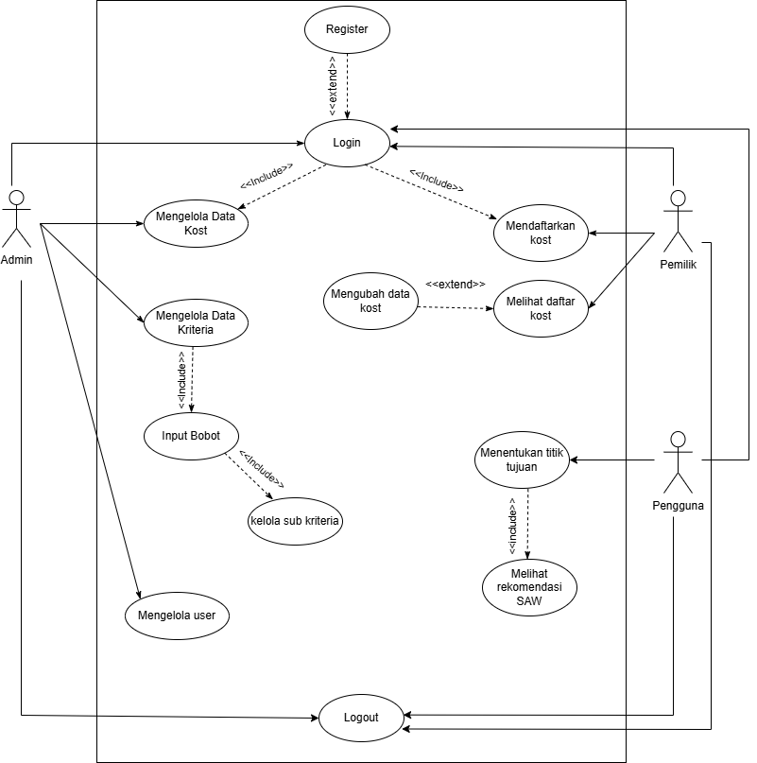
Gambar Use case
Berikut penjelasan use case dari gambar di atas :
- Admin
- Login
Admin harus melakukan login terlebih dahulu sebelum masuk ke halaman utama sistem.

- Mengelola data rumah kost
Pada menu ini admin dapat melihat semua daftar rumah kost dan menghapus data rumah kost. Data yang nantinya digunakan sebagai alternatif untuk proses perhitungan rekomendasi.
- Mengelola data kriteria
Admin dapat menambahkan kriteria baru, mengedit, maupun menghapus kriteria yang digunakan dalam metode SAW.
- Mengelola bobot kriteria
Admin memberikan nilai bobot untuk setiap kriteria yang digunakan dalam proses perhitungan SAW untuk menentukan tingkat kepentingan setiap kriteria.
- Mengelola sub kriteria
Setiap kriteria memiliki beberapa sub kriteria. Admin dapat menambah, mengubah, dan menghapus sub kriteria ini. Sub kriteria ini nantinya diberi nilai tertentu yang akan dipakai pada proses perhitungan SAW.
- Logout
Admin dapat keluar dari sistem dengan menekan tombol logout.

- Pemilik
- Register
Pada halaman register pemilik harus melakukan pendaftaran sebelum masuk ke dalam sistem.

- Login
Setelah memiliki akun, pemilik harus login terlebih dahulu untuk masuk ke dalam sistem.
- Mendaftarkan kost
Pemilik mendaftarkan rumah koset yang mereka tawarkan ke dalam sistem.
- Melihat daftar kost
Pemilik dapat melihat semua daftar rumah kosetnya yang sudah terdaftar dalam sistem.
- Mengubah data kost
Pemilik dapat memperbarui informasi data kos miliknya ketika ada kesalahan atau perubahan informasi pada data rumah
- Logout
Pemilik dapat keluar dari sistem dengan menekan tombol logout.

- Pengguna
- Register
Pada halaman register pengguna perlu melakukan pendaftaran terlebih dahulu ke dalam sistem.
- Login
Setelah memiliki akun, pengguna harus login agar dapat mengakses menu pencarian rumah kost dan rekomendasi.

- Menentukan titik tujuan
Sebelum sistem menampilkan rekomendasi rumah kost pengguna harus memasukkan titik lokasi tujuan, seperti lokasi kampus. Titik tujuan ini digunakan sistem untuk menghitung jarak rumah kost terhadap lokasi tersebut.
- Melihat rekomendasi SAW
Setelah titik tujuan ditentukan, usir dapat melihat rekomendasi rumah kost berdasarkan hasil perhitungan metode SAW. Sistem akan menampilkan rumah kost yang sudah diurutkan dari yang memiliki nilai tertinggi sampai terendah sehingga membantu usir memilih rumah kost yang paling sesuai dengan kebutuhannya.
- Logout
Pengguna dapat keluar dari sistem dengan menekan tombol logout.

LAMPIRAN 2 DATA RUMAH KOST
Penelitian dilakukan di Jalan Sahabat yang memiliki area kekuasaan Kelurahan Tamalanrea Indah, RW 07, RT 01, bertepatan pada tanggal 08-11-25 dengan mengumpulkan sampel sebanyak 10 rumah kost.
Tabel Lampiran 1: Data Pemilik Rumah kost
No | Nama Rumah kost | Pertanyaan | Hasil Wawancara
1. | Pondok Harmony 1 | Narasumber | Olan
1. | Pondok Harmony 1 | Harga | Rp 800.000
1. | Pondok Harmony 1 | Fasilitas | Spring Bed, Kipas, Lemari,  Meja, Wc Dalam,  Dapur Dalam, wifi
1. | Pondok Harmony 1 | Jenis Listrik | Token
1. | Pondok Harmony 1 | Jenis Pembayaran Air | Pembayaran Awal
1. | Pondok Harmony 1 | Luas Kamar | 3x4
1. | Pondok Harmony 1 | Keamanan | CCTV dan Penjaga rumah kost
1. | Pondok Harmony 1 | Lokasi Pendukung | Laundry, tempat makan, Masjid Fotocopy ATK, Warung
1. | Pondok Harmony 1 | Batas Jam Malam | Jam 10 malam
1. | Pondok Harmony 1 | Jenis rumah kost | Putri
2. | Pondok Harmony 2 | Narasumber | Olan
2. | Pondok Harmony 2 | Harga | Rp 1.200.000
2. | Pondok Harmony 2 | Fasilitas | Spring Bed,Kipas,  Lemari, Meja,  Wc Dalam,  Dapur Dalam, AC,Wifi
2. | Pondok Harmony 2 | Jenis Listrik | Token
2. | Pondok Harmony 2 | Jenis Pembayaran Air | Pembayaran Awal
2. | Pondok Harmony 2 | Luas Kamar | 3x4
2. | Pondok Harmony 2 | Keamanan | CCTV dan Penjaga rumah kost
2. | Pondok Harmony 2 | Lokasi Pendukung | Laundry, tempat makan, Masjid Fotocopy ATK, Warung
2. | Pondok Harmony 2 | Batas Jam Malam | Smart Lock
2. | Pondok Harmony 2 | Jenis rumah kost | Putri
3. | Pondok Harmony 3 | Narasumber | Olan
3. | Pondok Harmony 3 | Harga | Rp 1.500.000
3. | Pondok Harmony 3 | Fasilitas | Spring Bed, Kipas, Lemari, Meja, Wc Dalam,  Dapur Dalam, AC, Wifi
3. | Pondok Harmony 3 | Jenis Listrik | Token
3. | Pondok Harmony 3 | Jenis Pembayaran Air | Pembayaran Awal
3. | Pondok Harmony 3 | Luas Kamar | 4x5
3. | Pondok Harmony 3 | Keamanan | CCTV dan Penjaga Rumah kost
3. | Pondok Harmony 3 | Lokasi Pendukung | Laundry, tempat makan, Masjid,Fotocopy ATK, Warung
3. | Pondok Harmony 3 | Batas Jam Malam | Jam 10 malam
3. | Pondok Harmony 3 | Jenis rumah kost | Putri
4. | Pondok Hikmah Jaya 2 | Narasumber | Mardawati
4. | Pondok Hikmah Jaya 2 | Harga | Rp 8.000.000 / Tahun
4. | Pondok Hikmah Jaya 2 | Fasilitas | Tempat tidur, Spring Bed,Lemari
4. | Pondok Hikmah Jaya 2 | Jenis Listrik | PLB/bulan
4. | Pondok Hikmah Jaya 2 | Jenis Pembayaran Air | Pembayaran Awal
4. | Pondok Hikmah Jaya 2 | Luas Kamar | 5x4
4. | Pondok Hikmah Jaya 2 | Kemanan | CCTV dan Penjaga
4. | Pondok Hikmah Jaya 2 | Lokasi Pendukung | Laundry, tempat makan, Masjid,Fotocopy ATK, Warung
4. | Pondok Hikmah Jaya 2 | Batas Jam Malam | Jam 10 malam / diberi kunci
4. | Pondok Hikmah Jaya 2 | Jenis rumah kost | Putri
5. | KF02 | Narasumber | Kasman Sudirman
5. | KF02 | Harga | Rp 1.500.000
5. | KF02 | Fasilitas | Spring bed, lemari, meja, exhaust, ac
5. | KF02 | Jenis Listrik | Token
5. | KF02 | Jenis Pembayaran Air | Pembayaran awal
5. | KF02 | Luas Kamar | 3x4
5. | KF02 | Keamanan | Cctv dan penjaga
5. | KF02 | Lokasi Pendukung | Laundry, tempat makan, masjid,fotocopy ATK, warung
5. | KF02 | Batas Jam Malam | Bebas diberi kunci pagar
5. | KF02 | Jenis rumah kost | Putra/Putri
6. | Pondok Mama | Narasumber | Ibu Sakia sama Bapak Anto
6. | Pondok Mama | Harga | Rp 1.500.000
6. | Pondok Mama | Fasilitas | Ac, spring bed, lemari, wc Dalam, wifi, electric hoist
6. | Pondok Mama | Jenis Listrik | Token
6. | Pondok Mama | Jenis Pembayaran Air | Pembayaran awal
6. | Pondok Mama | Luas Kamar | 4x3
6. | Pondok Mama | Keamanan | Cctv dan penjaga
6. | Pondok Mama | Lokasi Pendukung | Laundry, tempat makan, masjid,fotocopy ATK, warung
6. | Pondok Mama | Batas Jam Malam | Bebas
6. | Pondok Mama | Jenis rumah kost | Putri
7 | Pondok Anaqu | Narasumber | Ibu Maya
7 | Pondok Anaqu | Harga | Rp 12.000.000/tahun
7 | Pondok Anaqu | Fasilitas | Kasur, lemari, wifi, kamar mandi dalam
7 | Pondok Anaqu | Jenis Listrik | Token
7 | Pondok Anaqu | Jenis Pembayaran Air | Meteran
7 | Pondok Anaqu | Luas Kamar | 3x4
7 | Pondok Anaqu | Keamanan | Penjaga, CCTV
7 | Pondok Anaqu | Lokasi Pendukung | Laundry, tempat makan, Masjid,Fotocopy ATK, Warung, Cuci Motor
7 | Pondok Anaqu | Batas Jam Malam | Diberi kunci
7 | Pondok Anaqu | Jenis Rumah kost | Putri
8 | Pondok Merdeka 1 | Narasumber | Ibu Maya
8 | Pondok Merdeka 1 | Harga | Rp 6.500.000/tahun
8 | Pondok Merdeka 1 | Fasilitas | Kamar Mandi Malam
8 | Pondok Merdeka 1 | Jenis Listrik | Token
8 | Pondok Merdeka 1 | Jenis Pembayaran Air | Meteran
8 | Pondok Merdeka 1 | Luas Kamar | 5x4
8 | Pondok Merdeka 1 | Keamanan | CCTV dan Penjaga
8 | Pondok Merdeka 1 | Lokasi Pendukung | Laundry, tempat makan, masjid,fotocopy ATK, warung, cuci Motor
8 | Pondok Merdeka 1 | Batas Jam Malam | Bebas
8 | Pondok Merdeka 1 | Jenis Rumah kost | Putri/putra
9 | Pondok Merdeka 2 | Narasumber | Ibu Maya
9 | Pondok Merdeka 2 | Harga | Rp 12.000.000/tahun
9 | Pondok Merdeka 2 | Fasilitas | Ac, lemari, kasur, kamar mandi dalam
9 | Pondok Merdeka 2 | Jenis listrik | Token
9 | Pondok Merdeka 2 | Jenis pembayaran air | Meteran
9 | Pondok Merdeka 2 | Luas kamar | 3x4
9 | Pondok Merdeka 2 | Keamanan | Cctv dan penjaga
9 | Pondok Merdeka 2 | Lokasi pendukung | Laundry, tempat makan, masjid,fotocopy ATK, warung, cuci motor
9 | Pondok Merdeka 2 | Batas jam malam | Bebas diberi kunci
9 | Pondok Merdeka 2 | Jenis rumah kost | Putri/putra
10 | Pondok Vina | Narasumber | Ibu Hamida
10 | Pondok Vina | Harga | Rp 600.000 / bulan
10 | Pondok Vina | Fasilitas | Wc dalam, wifi
10 | Pondok Vina | Jenis listrik | token
10 | Pondok Vina | Jenis pembayaran air | Meteran
10 | Pondok Vina | Luas kamar | 3x4
10 | Pondok Vina | Keamanan | Cctv dan penjaga
10 | Pondok Vina | Lokasi Pendukung | Laundry, tempat makan, masjid,fotocopy ATK, warung, cuci motor
10 | Pondok Vina | Batas jam malam | Bebas
10 | Pondok Vina | Jenis Rumah kost | Putra/putri

LAMPIRAN 3 GAMBAR RUMAH KOST

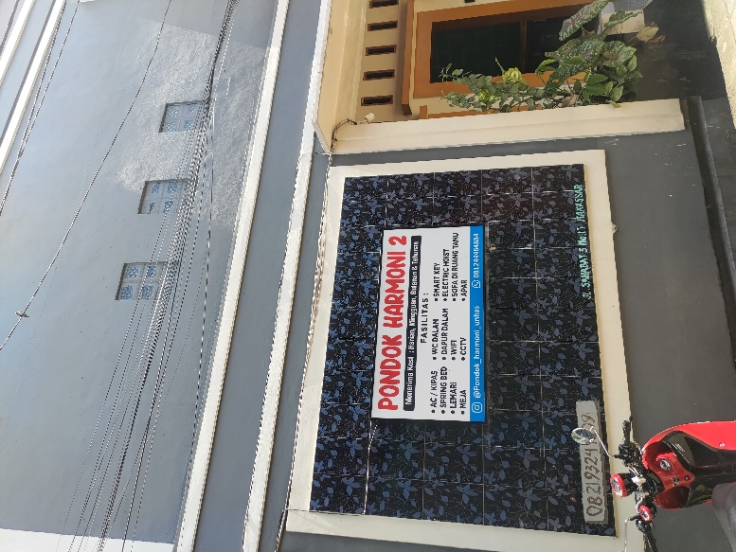
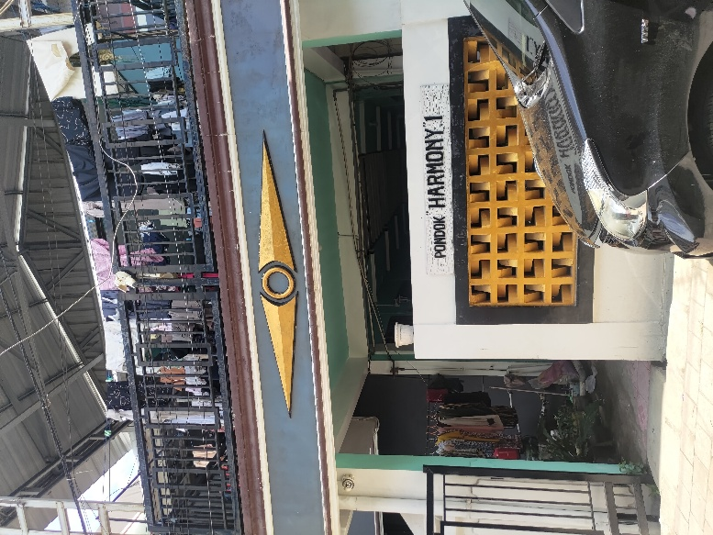

Gambar 2 Pondok Harmony 2
Gambar 1 Pondok Harmoni 1
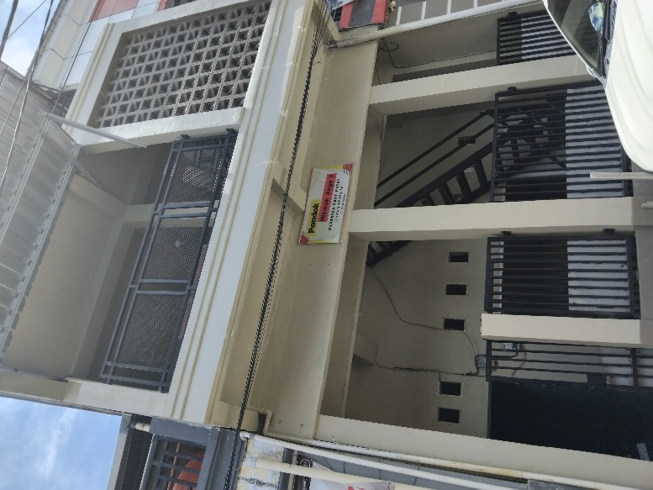
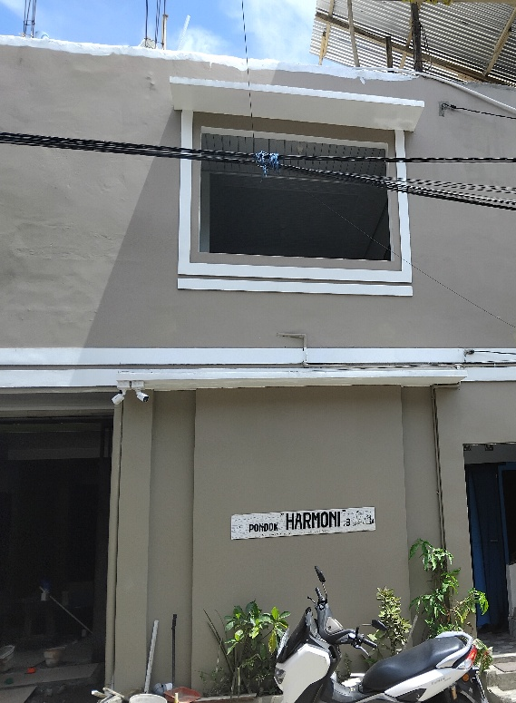

Gambar 3 Pondok Hikmah Jaya 2
Gambar 4 Pondok Harmoni 3

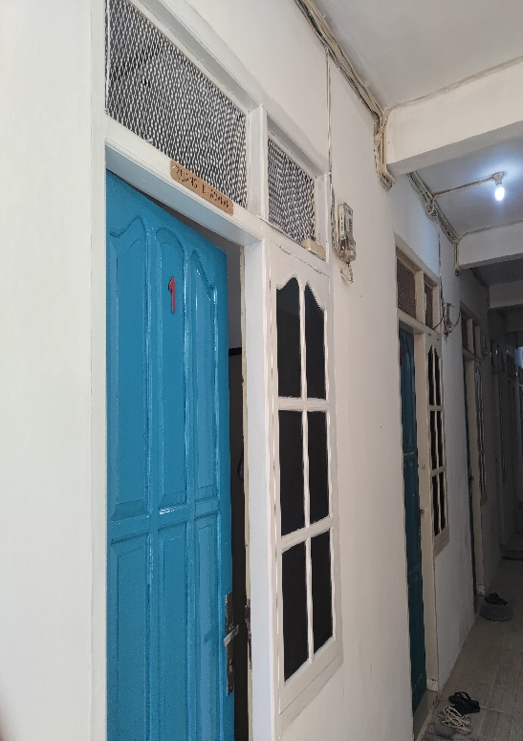
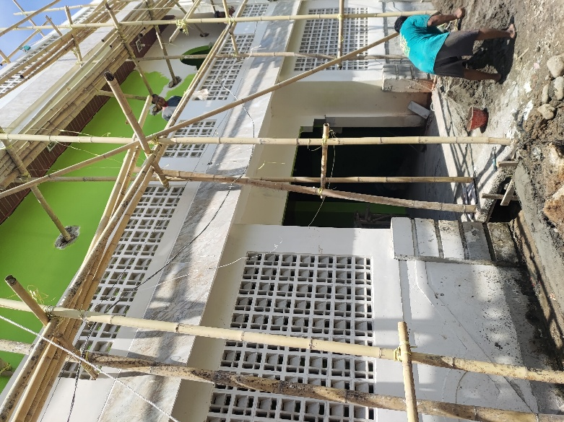

Gambar 6 Pondok Mama
Gambar 5 Rumah kost KF02

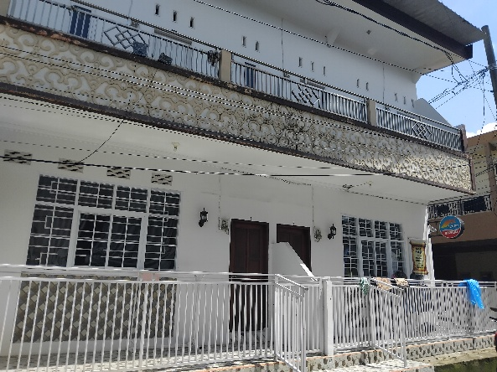
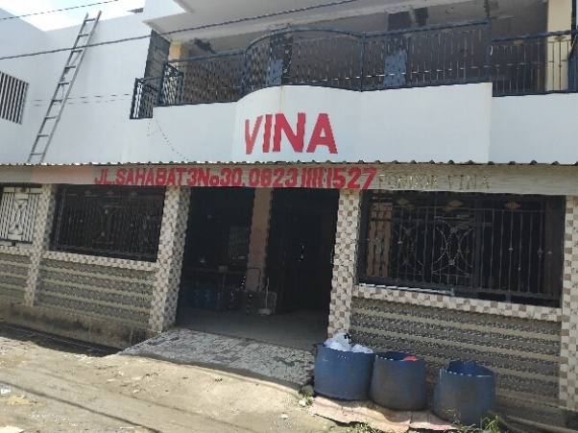
Gambar 8 Pondok Anaqu
Gambar 7 Pondok Vina

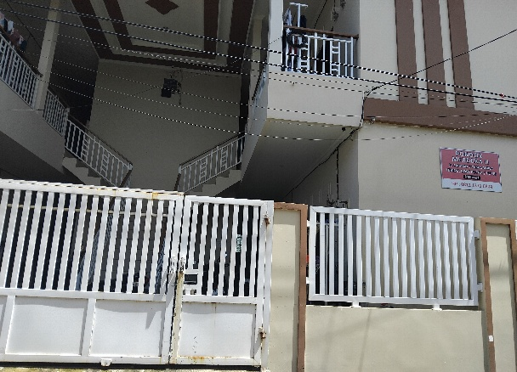
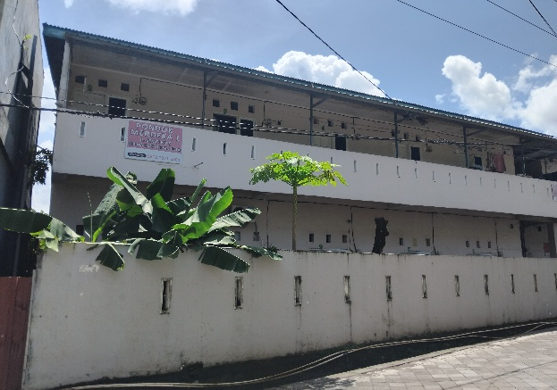
Gambar 10 Pondok Merdeka 2
Gambar 9 Pondok Merdeka 1
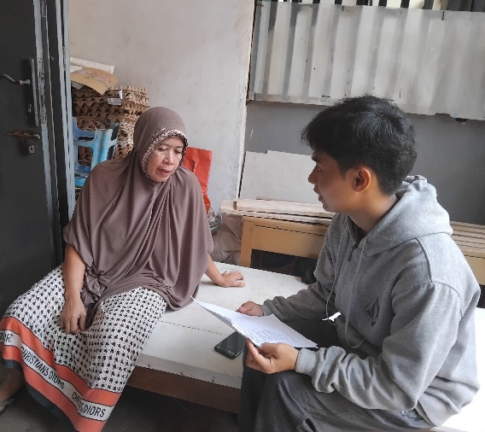
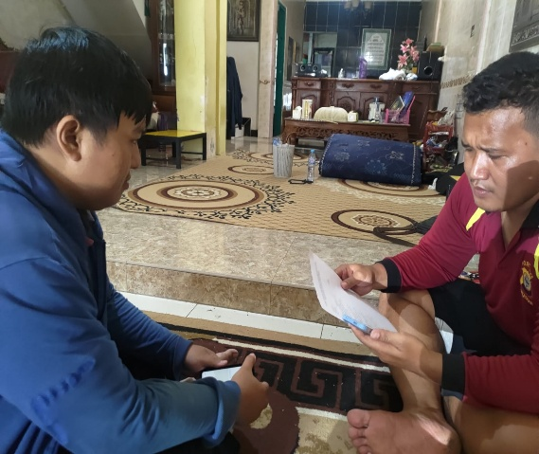

Gambar 12 Wawancara Pondok Hikmah Jaya 2
Gambar 11 Wawancara Pondok Harmoni 2

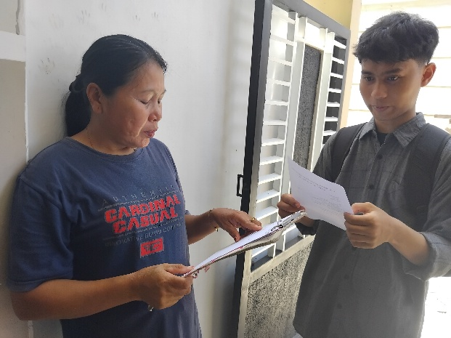
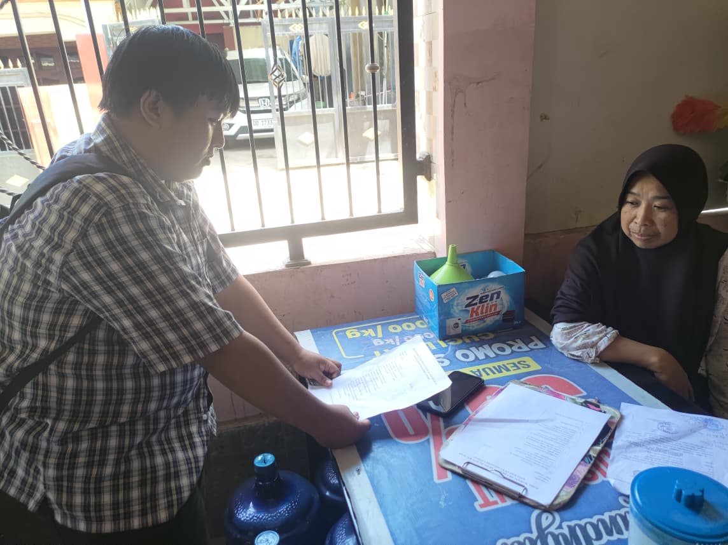
Gambar 14 Wawancara Pondok Anaqu
Gambar 13 Wawancara Pondok Vina

